Resolución del Pleno del Instituto de Transparencia, Acceso a la Información Pública y Protección de Datos Personales del Estado de México y Municipios, con domicilio en Metepec, Estado de México, a treinta y uno de agosto de dos mil veintidós.

VISTO el expediente electrónico formado con motivo del recurso de revisión número 12275/INFOEM/IP/RR/2022, interpuesto por persona que no proporcionó nombre, en lo sucesivo la parte Recurrente, en contra de la falta de respuesta del Ayuntamiento de Metepec, en lo subsecuente el Sujeto Obligado, se procede a dictar la presente resolución.

A N T E C E D E N T E S D E L A S U N T O

PRIMERO. De la Solicitud de Información.
Con fecha veinticinco de mayo de dos mil veintidós, la parte Recurrente, presentó a través del Sistema de Acceso a la Información Mexiquense (SAIMEX), ante el Sujeto Obligado, solicitud de acceso a la información pública, registrada bajo el número de expediente 03513/METEPEC/IP/2022, mediante la cual solicitó información en el tenor siguiente:

“Información a requerir a los municipios 1. ¿Cuál es el presupuesto aprobado para el ejercicio fiscal 2022? 2. ¿Cuál es la principal Actividad Económica del Municipio y que porcentaje representa? 3. Qué monto de los ingresos del municipio son: a. Ingresos propios (de recaudación municipal) i. ¿Cuánto representa del total del presupuesto? b. ¿A cuánto ascienden los Ingresos proveniente de las de partidas presupuestales? i. Federales ii. Estatales iii. ¿Cuál es Porcentaje que representan del total del presupuesto? 4. ¿A cuánto asciende la recaudación municipal realizada de las siguientes fuentes de ingresos estipuladas en la Ley de Ingresos de los Municipios del Estado de México de cada uno de los años solicitados (2011 al 2021) y en el Código Financiero del Estado de México y Municipios para cada uno de los ejercicios fiscales a partir del 2011 al 2021, con forme a sus registros? a. Impuestos i. ¿Cuál es el Monto recaudado por los Impuestos sobre conjuntos urbanos?, por cada uno de los años a partir del 2011 hasta el 2021. ii. ¿Cuál fue la recaudación por los Impuestos sobre anuncios publicitarios especificados en el artículo 120 y 121 por cada una de sus fracciones del Código Financiero del Estado de México y Municipios?, por cada uno de los años a partir del 2011 hasta el 2021. iii. Indicar el número de anuncios que no pagan impuesto por estar en el supuesto del penúltimo párrafo del artículo 121 del Código Financiero del Estado de México y Municipios., por cada uno de los años a partir del 2011 hasta el 2021. iv. ¿Cuál fue la recaudación por los Impuestos sobre diversiones, juegos y espectáculos públicos que establece el artículo 123 en cada una de sus fracciones del Código Financiero del Estado de México y Municipios?, por cada uno de los años a partir del 2011 hasta el 2021. v. ¿Cuál fue la recaudación por los de ingresos conforme a lo establecido en el último párrafo del artículo 123 del Código Financiero del Estado de México y Municipios, indicando el número de máquinas instaladas dentro del territorio municipal?, por cada uno de los años a partir del 2011 hasta el 2021. b. Derechos i. ¿Cuál fue la recaudación por los Ingresos por el pago de los Derechos establecidos en el artículo 143 y 144 por cada una de sus fracciones del Código Financiero del Estado de México y Municipios?, por cada uno de los años a partir del 2011 hasta el 2021. ii. ¿Cuál fue la recaudación por los ingreso obtenido en la recaudación realizada por los conceptos que establecen el artículo 143 fracción IV y 144 Fracción VI del año 2011 al 2017?, previo a la adición del párrafo donde se exentan de pago a las empresas públicas o privadas que prestan el servicio de distribución o de energía eléctrica, de hidrocarburos y / o conexión de servicios de telecomunicaciones tales como; telefonía básica fija, televisión por cable o a la red de internet, establecido en el decreto 267 y que fue publicado en el periódico oficial “Gaceta de gobierno”, Tomo CCIV Número 18 de fecha 17 de diciembre del 2017. iii. Indicar si el municipio tuvo que reintegrar algún pago efectuado por lo Derechos establecido en el artículo 143 fracción IV y 144 fracción VI del Código Financiero del Estado de México y Municipios a alguna empresa pública o privada derivado de una orden judicial o administrativa, por ser estos derechos de competencia federal, en los ejercicios fiscales 2017-2018. iv. Indicar si al municipio le retuvieron por parte de la Secretaria de Finanza del estado de México, algún recurso económico para subsanar pagos efectuados por empresa pública o privada por lo Derechos establecido en el artículo 143 fracción IV y 144 fracción VI del Código Financiero del Estado de México y Municipios, derivado de una orden judicial o administrativa, por ser estos derechos de competencia federal, en los ejercicios fiscales 2017-2018. v. ¿A cuánto ascienden los ingresos recaudados por lo establecido en el artículo 154 en cada una de sus fracciones del Código Financiero del Estado de México y Municipios de los años 2011 al 2021? vi. ¿Cuál fue la recaudación por los Derechos establecido en la fracción I? por cada una de los supuestos siguientes de cada uno de los años que comprenden del 2011 al 2021: a. Puestos fijos b. Semi fijos c. Comerciantes ambulantes vii. Especificar el ingreso recaudado por lo establecido en la fracción I del artículo 154 del Código Financiero del Estado de México y Municipios por cada uno de los siguientes rubros: 1. Tianguis 2. Ferias, bazares o ferias de temporadas Que se instalan periódicamente dentro del territorio municipal por cada uno de los años a partir del 2011 al 2021. viii. Especificar, ¿Cuál fue el ingreso recaudado por los Derechos de estacionamientos en vía pública y de servicios públicos establecidos en el artículo 157 fracción II del Código Financiero del Estado de México y Municipios, por cada uno de los siguientes años, del 2011 al 2021?, para la prestación de servicio de Taxis o base de transporte público (combis, microbuses o autobuses de pasajeros) 1. ¿Cuál es el Numero de cajones autorizados para la prestación de servicios, de sitios de taxis o bases de servicio público de transporte de pasajeros? ix. Especificar ¿Cuáles fueron los ingresos recaudados por los Derechos de estacionamientos en vía pública y de servicios públicos establecidos en el artículo 157 fracción III del Código Financiero del Estado de México y Municipios? por cada uno de los años a partir del 2011 hasta el 2021: 1. Comercio establecido pago de cajones para carga y descarga 2. Empresas repartidoras pago de cajones para carga y descarga a. Padrón de las empresas Jurídicas colectivas (Morales) que pagan autorizaciones de carga y descarga en vía pública x. Especificar ¿Cuáles fueron los ingresos recaudados por los Derechos de estacionamientos en vía pública y de servicios públicos establecidos en el artículo 158 por cada una de sus fracciones del Código Financiero del Estado de México y Municipios?, por cada uno de los años a partir del 2011 hasta el 2021. xi. Especificar ¿Cuáles fueron los ingresos recaudados por la expedición o refrendo de anual de licencias para la venta de bebidas alcohólicas al público, establecidos en el artículo 159 fracción I por cada una de sus incisos del Código Financiero del Estado de México y Municipios?, por cada uno de los años a partir del 2011 hasta el 2021. 1. Especificar ¿cuántas personas Fiscas o Jurídicas Colectivas pagan el Derecho de refrendo por cada inciso del A) a la G)? y ¿cuántos pagan dos o más Derechos establecidos en el artículo 159 fracción I del Código Financiero del Estado de México y Municipios?. xii. Especificar ¿Cuál fue el ingreso recaudado por los Derechos por la expedición o refrendo de anual de licencias para la venta de bebidas alcohólicas al público, establecidos en el artículo 159 fracción II y III por cada una de sus incisos del Código Financiero del Estado de México y Municipios? por cada uno de los años a partir del 2011 hasta el 2021. 5. ¿El municipio tiene Reglamentos, manuales de operación o lineamientos para la recaudación de los siguientes conceptos?: a. Impuestos Publicitarios i. Lineamientos para el desarrollo de las actividades fracciones IV y VI del Artículo 121 del Código Financiero del Estado de México y Municipios b. Impuestos sobre Diversiones, Juegos y Espectáculos c. Derechos de Desarrollo Urbano d. Derechos por el uso de las vías y áreas públicas para el ejercicio de actividades de comercio o de servicio i. Conforme a lo establecido en materia de salud y al artículo 1 Objeto de Ley de la Ley de Movilidad del Estado de México. ii. Conforme a lo establecido en el Artículo 154 bis del Código Financiero del Estado de México y Municipios e. Por los Derechos que se les cobran a los sitios de Taxis y bases del transporte público conforme a lo establecido en el artículo 157 último párrafo del Código Financiero del Estado de México y Municipios y al artículo 1 Objeto de Ley de la Ley de Movilidad del Estado de México. f. Derechos por la Expedición o Refrendo Anual de Bebidas Alcohólicas al Publico i. Alineados a lo que establece la Ley de Competitividad y Ordenamiento Comercial del Estado de México, El Catálogo Mexiquense de Actividades Industriales, Comerciales y de Servicios de Bajo Riesgo y en materia de salud (COPRISEM).” [Sic]

La particular adjuntó el archivo electrónico denominado “Requerimientos de informacion a municipoios 2022.pdf”, a través del cual se advierten los requerimientos realizados por la parte Recurrente, ya descritos.

MODALIDAD DE ENTREGA: Sistema de Acceso a la Información Mexiquense (SAIMEX).

SEGUNDO. De la Prórroga.
En fecha quince de junio del dos mil veintidós el Responsable de la Unidad de Transparencia requirió una prórroga, adjuntando para tal efecto el Acta de la Quinta Sesión Extraordinaria, del Comité de Transparencia del Ayuntamiento de Metepec, de fecha veintiséis de mayo de dos mil veintidós.

TERCERO. De la respuesta del Sujeto Obligado.
En el expediente electrónico Sistema de Acceso a la Información Mexiquense (SAIMEX), se aprecia que el Sujeto Obligado fue omiso en dar respuesta a la solicitud de información presentada por la parte Recurrente. Derivado de lo anterior, se constituye la figura de la Negativa Ficta, cuya esencia consiste en atribuir un efecto negativo de la autoridad administrativa frente a las instancias y solicitudes que hagan los particulares.

CUARTO. Del recurso de revisión.
Inconforme con la falta de respuesta por el Sujeto Obligado, la parte Recurrente interpuso el recurso de revisión, en fecha tres de marzo de dos mil veintidós, el cual fue registrado con el expediente número 12275/INFOEM/IP/RR/2022, en el cual arguye, las siguientes manifestaciones:

- Acto Impugnado:
“Sin respuesta” [Sic]

- Razones o Motivos de Inconformidad:
“Dentro de la solicitud se especificó la información requerida, la cual se genera a través de reportes de las áreas correspondientes, la información que mandan no es lo solicitado, aunado a que la información no esta completa Se anexa documento que puede servir de apoyo para la entrega de la información por áreas de competencia” [Sic]

La particular adjuntó el archivo electrónico denominado “Revision METEPEC.pdf”, a través del cual se advierte lo siguiente:

Recurso de Revisión
INFOEM
A quien Corresponda
Tlalnepantla de Baz, México a 29 de junio del 2022
Conforme a lo establecido en el artículo 176, 177, 178 y 179 fracción V y VI solicito se le indique al sujeto obligado del Metepec, que entregue la información solicitada.

Con la finalidad de facilitar la búsqueda y obtención de la información, presento el listado de áreas que son sujetos obligados conforme a lo establecido en la Ley Orgánica Municipal del Estado de México
1. Tesorería
2. Dirección de Promoción Económica
3. Dirección de Desarrollo Urbano
4. Dirección de Movilidad
5. Dirección Jurídica
6. Coordinación General de Mejora Regulatoria

Así mismo me permito señalarle como sugerencia, que áreas pueden tener la información derivado de las atribuciones que otorga la Ley Orgánica Municipal del Estado de México.

REQUERIMIENTO DE INFORMACIÓN

1. ¿Cuál es el presupuesto aprobado para el ejercicio fiscal 2022? (TESORERIA)

2. ¿Cuál es la principal Actividad Económica del Municipio y que porcentaje representa? (DIRECCIÓN DE PROMOCIÓN ECONÓMICA-SECRETARIA TECNICA) (TESORERIA)

3. Qué monto de los ingresos del municipio son:
a. Ingresos propios (de recaudación municipal)
i. ¿Cuánto representa del total del presupuesto?
b. ¿A cuánto ascienden los Ingresos proveniente de las de partidas presupuestales?
i. Federales
ii. Estatales
iii. ¿Cuál es Porcentaje que representan del total del presupuesto?

(TESORERIA-DIRECCION DE PROMOCION ECONÓMICA- DIRECCION DE DESARROLLO URBANO)

4. ¿A cuánto asciende la recaudación municipal realizada de las siguientes fuentes de ingresos estipuladas en la Ley de Ingresos de los Municipios del Estado de México de cada uno de los años solicitados (2011 al 2021) y en el Código Financiero del Estado de México y Municipios para cada uno de los ejercicios fiscales a partir del 2011 al 2021, con forme a sus registros?
a. Impuestos
i. ¿Cuál es el Monto recaudado por los Impuestos sobre conjuntos urbanos?, por cada uno de los años a partir del 2011 hasta el 2021.
ii. ¿Cuál fue la recaudación por los Impuestos sobre anuncios publicitarios especificados en el artículo 120 y 121 por cada una de sus fracciones del Código Financiero del Estado de México y Municipios?, por cada uno de los años a partir del 2011 hasta el 2021.
iii. Indicar el número de anuncios que no pagan impuesto por estar en el supuesto del penúltimo párrafo del artículo 121 del Código Financiero del Estado de México y Municipios., por cada uno de los años a partir del 2011 hasta el 2021.
iv. ¿Cuál fue la recaudación por los Impuestos sobre diversiones, juegos y espectáculos públicos que establece el artículo 123 en cada una de sus fracciones del Código Financiero del Estado de México y Municipios?, por cada uno de los años a partir del 2011 hasta el 2021.
v. ¿Cuál fue la recaudación por los de ingresos conforme a lo establecido en el último párrafo del artículo 123 del Código Financiero del Estado de México y Municipios, indicando el número de máquinas instaladas dentro del territorio municipal?, por cada uno de los años a partir del 2011 hasta el 2021.
TESORERIA-DIRECCION DESARROLLO URBANO

b. Derechos
i. ¿Cuál fue la recaudación por los Ingresos por el pago de los Derechos establecidos en el artículo 143 y 144 por cada una de sus fracciones del Código Financiero del Estado de México y Municipios?, por cada uno de los años a partir del 2011 hasta el 2021.
ii. ¿Cuál fue la recaudación por los ingreso obtenido en la recaudación realizada por los conceptos que establecen el artículo 143 fracción IV y 144 Fracción VI del año 2011 al 2017?, previo a la adición del párrafo donde se exentan de pago a las empresas públicas o privadas que prestan el servicio de distribución o de energía eléctrica, de hidrocarburos y / o conexión de servicios de telecomunicaciones tales como; telefonía básica fija, televisión por cable o a la red de internet, establecido en el decreto 267 y que fue publicado en el periódico oficial “Gaceta de gobierno”, Tomo CCIV Número 18 de fecha 17 de diciembre del 2017. TESORERIA-DIRECCION JURIDICA-DESARROLLO URBANO

iii. Indicar si el municipio tuvo que reintegrar algún pago efectuado por lo Derechos establecido en el artículo 143 fracción IV y 144 fracción VI del Código Financiero del Estado de México y Municipios a alguna empresa pública o privada derivado de una orden judicial o administrativa, por ser estos derechos de competencia federal, en los ejercicios fiscales 2017- 2018.

iv. Indicar si al municipio le retuvieron por parte de la Secretaria de Finanza del estado de México, algún recurso económico para subsanar pagos efectuados por empresa pública o privada por lo Derechos establecido en el artículo 143 fracción IV y 144 fracción VI del Código Financiero del Estado de México y Municipios, derivado de una orden judicial o administrativa, por ser estos derechos de competencia federal, en los ejercicios fiscales 2017-2018. TESORERIA-DIRECCION DE PROMOCIÓN ECONOMICA

v. ¿A cuánto ascienden los ingresos recaudados por lo establecido en el artículo 154 en cada una de sus fracciones del Código Financiero del Estado de México y Municipios de los años 2011 al 2021?

vi. ¿Cuál fue la recaudación por los Derechos establecido en la fracción I? por cada una de los supuestos siguientes de cada uno de los años que comprenden del 2011 al 2021: a. Puestos fijos b. Semi fijos c. Comerciantes ambulantes

vii. Especificar el ingreso recaudado por lo establecido en la fracción I del artículo 154 del Código Financiero del Estado de México y Municipios por cada uno de los siguientes rubros: 1. Tianguis 2. Ferias, bazares o ferias de temporadas Que se instalan periódicamente dentro del territorio municipal por cada uno de los años a partir del 2011 al 2021. TESORERIA-DIRECCION DE MOVILIDAD

viii. Especificar, ¿Cuál fue el ingreso recaudado por los Derechos de estacionamientos en vía pública y de servicios públicos establecidos en el artículo 157 fracción II del Código Financiero del Estado de México y Municipios, por cada uno de los siguientes años, del 2011 al 2021?, para la prestación de servicio de Taxis o base de transporte público (combis, microbuses o autobuses de pasajeros) 1. ¿Cuál es el Numero de cajones autorizados para la prestación de servicios, de sitios de taxis o bases de servicio público de transporte de pasajeros?

ix. Especificar ¿Cuáles fueron los ingresos recaudados por los Derechos de estacionamientos en vía pública y de servicios públicos establecidos en el artículo 157 fracción III del Código Financiero del Estado de México y Municipios? por cada uno de los años a partir del 2011 hasta el 2021: 1. Comercio establecido pago de cajones para carga y descarga 2. Empresas repartidoras pago de cajones para carga y descarga a. Padrón de las empresas Jurídicas colectivas (Morales) que pagan autorizaciones de carga y descarga en vía pública TESORERIA

x. Especificar ¿Cuáles fueron los ingresos recaudados por los Derechos de estacionamientos en vía pública y de servicios públicos establecidos en el artículo 158 por cada una de susfracciones del Código Financiero del Estado de México y Municipios?, por cada uno de los años a partir del 2011 hasta el 2021.
TESORERIA-DIRECCION DE PROMOCION ECONÓMICA

xi. Especificar ¿Cuáles fueron los ingresos recaudados por la expedición o refrendo de anual de licencias para la venta de bebidas alcohólicas al público, establecidos en el artículo 159 fracción I por cada una de susincisos del Código Financiero del Estado de México y Municipios?, por cada uno de los años a partir del 2011 hasta el 2021.
1. Especificar ¿cuántas personas Fiscas o Jurídicas Colectivas pagan el Derecho de refrendo por cada inciso del A) a la G)? y ¿cuántos pagan dos o más Derechos establecidos en el artículo 159 fracción I del Código Financiero del Estado de México y Municipios?

xii. Especificar ¿Cuál fue el ingreso recaudado por los Derechos por la expedición o refrendo de anual de licencias para la venta de bebidas alcohólicas al público, establecidos en el artículo 159 fracción II y III por cada una de susincisos del Código Financiero del Estado de México y Municipios? por cada uno de los años a partir del 2011 hasta el 2021.

COORDINACIÓN GENERAL DE MEJORA REGULATORIA-SECRETARIA TECNICA, así como cada una de las direcciones auxiliares en la recaudación de los ingresos que delinea el código Financiero del Estado de México y Municipios

5. ¿El municipio tiene Reglamentos, manuales de operación o lineamientos para la recaudación de los siguientes conceptos?:
a. Impuestos Publicitarios
i. Lineamientos para el desarrollo de las actividades fracciones IV y VI del Artículo 121 del Código Financiero del Estado de México y Municipios
b. Impuestos sobre Diversiones, Juegos y Espectáculos
c. Derechos de Desarrollo Urbano
d. Derechos por el uso de las vías y áreas públicas para el ejercicio de actividades de comercio o de servicio
i. Conforme a lo establecido en materia de salud y al artículo 1 Objeto de Ley de la Ley de Movilidad del Estado de México.
ii. Conforme a lo establecido en el Artículo 154 bis del Código Financiero del Estado de México y Municipios
e. Por los Derechos que se les cobran a los sitios de Taxis y bases del transporte público conforme a lo establecido en el artículo 157 último párrafo del Código Financiero del Estado de México y Municipios y al artículo 1 Objeto de Ley de la Ley de Movilidad del Estado de México.
f. Derechos por la Expedición o Refrendo Anual de Bebidas Alcohólicas al Publico
i. Alineados a lo que establece la Ley de Competitividad y Ordenamiento Comercial del Estado de México, El Catálogo Mexiquense de Actividades Industriales, Comerciales y de Servicios de Bajo Riesgo y en materia de salud (COPRISEM).

QUINTO. Del turno del recurso de revisión.
Medio de impugnación que le fue turnado al Comisionado Presidente José Martínez Vilchis, por medio del sistema electrónico en términos del arábigo 185, fracción I, de la Ley de Transparencia y Acceso a la información Pública del Estado de México y Municipios, del cual recayó acuerdo de admisión en fecha cinco de julio de dos mil veintidós, determinándose en él, un plazo de siete días para que las partes manifestaran lo que a su derecho corresponda en términos del numeral ya citado.

SEXTO. De la etapa de instrucción.
Así, una vez transcurrido el término legal referido, el Sujeto Obligado fue omiso en remitir su informe justificado; por otra parte, la parte Recurrente, presentó sus manifestaciones, a través del arhivo electrónico denominado “Revision METEPEC.pdf”, a través del cual remite archivo idéntico descrito en antecedente cuarto, sirve de sustento la siguiente imagen ilustrativa:
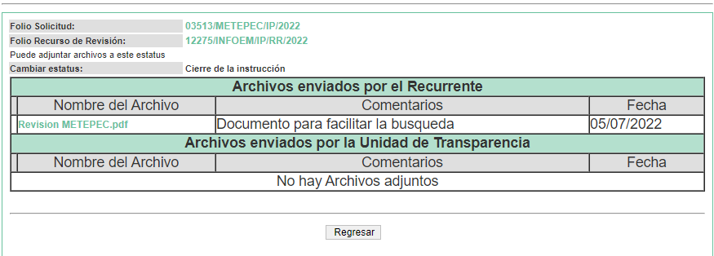

SÉPTIMO. Del Cierre de la Etapa de Instrucción.
En fecha dos de agosto de dos mil veintidós, en términos del artículo 185, fracción VI, de la Ley de Transparencia y Acceso a la Información Pública del Estado de México y Municipios, se decretó el cierre de instrucción, iniciando el término legal para dictar resolución definitiva del asunto.

C O N S I D E R A N D O

PRIMERO. De la competencia.
Este Instituto de Transparencia, Acceso a la Información Pública y Protección de Datos Personales del Estado de México y Municipios, es competente para conocer y resolver el presente recurso de revisión, conforme a lo dispuesto en los artículos 6, apartado A, fracción IV, de la Constitución Política de los Estados Unidos Mexicanos; 5, párrafos trigésimo, trigésimo primero y trigésimo segundo, fracciones IV y V, de la Constitución Política del Estado Libre y Soberano de México; artículos 1, 2 fracción II, 13, 29, 36 fracciones I y II, 176, 178, 179, 181 párrafo tercero y 185, de la Ley de Transparencia y Acceso a la Información Pública del Estado de México y Municipios; y 10, 7, 9 fracciones I y XXIV y 11, del Reglamento Interior del Instituto de Transparencia, Acceso a la Información Pública y Protección de Datos Personales del Estado de México y Municipios.

SEGUNDO. Sobre los alcances del recurso de revisión.
Derivado de la impugnación realizada, es preciso e importante señalar que el recurso de revisión inmerso en la Ley de Transparencia vigente en la entidad, tiene el fin y alcance que señalan los numerales 176, 179, 181 párrafo cuarto, 194 y 195, y demás aplicables de la Ley de Transparencia y Acceso a la Información Pública del Estado de México y Municipios vigente, el cual será analizado conforme a las actuaciones que obren en el expediente electrónico, con la finalidad de reparar cualquier posible afectación al derecho de acceso a la información pública y garantizando el principio rector de máxima publicidad.

Es de precisar que la Ley de Transparencia y Acceso a la Información Pública del Estado de México y Municipios, describe el mecanismo de procedencia de los recursos de revisión, en ese sentido en su artículo 163, se indica lo siguiente:

“Artículo 163. La Unidad de Transparencia deberá notificar la respuesta a la solicitud al interesado en el menor tiempo posible, que no podrá exceder de quince días hábiles, contados a partir del día siguiente a la presentación de aquélla.

Excepcionalmente, el plazo referido en el párrafo anterior podrá ampliarse hasta por siete días hábiles más, siempre y cuando existan razones fundadas y motivadas, las cuales deberán ser aprobadas por el Comité de Transparencia, mediante la emisión de una resolución que deberá notificarse al solicitante, antes de su vencimiento. No podrán invocarse como causales de ampliación del plazo motivos que supongan negligencia o descuido del sujeto obligado en el desahogo de la solicitud.”
(Énfasis añadido)

De la interpretación al precepto legal inserto, se advierte que el plazo que les asiste a los Sujetos Obligados para notificar la respuesta a una solicitud de información pública, es de quince días hábiles posteriores a la presentación de ésta.

En esa tesitura, en aquellos casos en que transcurra el referido plazo de quince días hábiles, sin que los Sujetos Obligados entreguen la respuesta a la solicitud de información, ésta debe considerarse como negada; por lo que al solicitante le asiste el derecho para poder presentar el recurso de revisión correspondiente. Derivado de lo anterior, se constituye la figura jurídica de la Negativa Ficta, cuya esencia consiste en atribuir un efecto negativo al silencio de la autoridad administrativa frente a las instancias y solicitudes que hagan los particulares.

Por su parte el artículo 178, de la Ley de Transparencia y Acceso a la Información Pública del Estado de México y Municipios, establece:

“Artículo 178. El solicitante podrá interponer, por sí mismo o a través de su representante, de manera directa o por medios electrónicos, recurso de revisión ante el Instituto o ante la Unidad de Transparencia que haya conocido de la solicitud dentro de los quince días hábiles, siguientes a la fecha de la notificación de la respuesta.

A falta de respuesta del sujeto obligado, dentro de los plazos establecidos en esta Ley, a una solicitud de acceso a la información pública, el recurso podrá ser interpuesto en cualquier momento, acompañado con el documento que pruebe la fecha en que presentó la solicitud.

En el caso de que se interponga ante la Unidad de Transparencia, ésta deberá remitir el recurso de revisión al Instituto a más tardar al día siguiente de haberlo recibido.”

De lo anterior, se advierte que si el recurso de revisión se ha de interponer dentro del plazo de quince días hábiles, contados a partir del día siguiente al de aquel, en que el particular tuvo conocimiento de la resolución respectiva; sin embargo, tratándose de una negativa ficta, evidentemente no existió respuesta a la solicitud de información por parte del Sujeto Obligado, a partir de la cual pudiera computarse dicho plazo, por tal motivo es pertinente establecer que no existe plazo específico para la interposición del recurso de revisión, y este puede ser presentado en cualquier momento. Por lo que la interposición del presente recurso de revisión resulta oportuna.

TERCERO. Cuestiones de previo y especial pronunciamiento.
Los Recursos de Revisión en estudio contienen los elementos normativos de validez exigidos en la Ley de Transparencia y Acceso a la Información Pública del Estado de México y Municipios, establecidos en el artículo 180 que enuncia:

“Artículo 180. El recurso de revisión contendrá:
I. El sujeto obligado ante la cual se presentó la solicitud;
II. El nombre del solicitante que recurre o de su representante y, en su caso, del tercero interesado, así como la dirección o medio que señale para recibir notificaciones;
III. El número de folio de respuesta de la solicitud de acceso;
IV. La fecha en que fue notificada la respuesta al solicitante o tuvo conocimiento del acto reclamado, o de presentación de la solicitud, en caso de falta de respuesta;
V. El acto que se recurre;
VI. Las razones o motivos de inconformidad;
VII. La copia de la respuesta que se impugna y, en su caso, de la notificación correspondiente, en el caso de respuesta de la solicitud; y
VIII. Firma del recurrente, en su caso, cuando se presente por escrito, requisito sin el cual se dará trámite al recurso.
Adicionalmente, se podrán anexar las pruebas y demás elementos que considere procedentes someter a juicio del Instituto.
En ningún caso será necesario que el particular ratifique el recurso de revisión interpuesto.
En caso de que el recurso se interponga de manera electrónica no será indispensable que contengan los requisitos establecidos en las fracciones II, IV, VII y VIII.” [Sic]

Cabe señalar que la parte Recurrente ejerció de manera anónima su derecho de acceso a la información pública, sin embargo, no es motivo para desechar las solicitudes de acceso a la información pública conforme a lo previsto en el artículo 155, penúltimo párrafo de la Ley de Transparencia y Acceso a la Información Pública del Estado de México y Municipios que señala lo siguiente:

“Artículo 55.(…)
Las solicitudes anónimas, con nombre incompleto o seudónimo serán procedentes para su trámite por parte del sujeto obligado ante quien se presente. No podrá requerirse información adicional con motivo del nombre proporcionado por el solicitante.” [Sic]

Robusteciendo lo anterior se encuentra lo dispuesto en los artículos 6, Apartado A, fracciones III y IV de la Constitución Política de los Estados Unidos Mexicanos y 5 párrafos vigésimo, vigésimo primero y vigésimo segundo, de la Constitución Política del Estado Libre y Soberano de México, se establece lo siguiente:

Constitución Política de los Estados Unidos Mexicanos
“Artículo 6°.- La manifestación de las ideas no será objeto de ninguna inquisición judicial o administrativa, sino en el caso de que ataque a la moral, la vida privada o los derechos de terceros, provoque algún delito, o perturbe el orden público; el derecho de réplica será ejercido en los términos dispuestos por la ley. El derecho a la información será garantizado por el Estado.
(…)
Para efectos de lo dispuesto en el presente artículo se observará lo siguiente:
A. Para el ejercicio del derecho de acceso a la información, la Federación, los Estados y el Distrito Federal, en el ámbito de sus respectivas competencias, se regirán por los siguientes principios y bases:
(…)
III. Toda persona, sin necesidad de acreditar interés alguno o justificar su utilización, tendrá acceso gratuito a la información pública, a sus datos personales o a la rectificación de éstos.
IV. Se establecerán mecanismos de acceso a la información y procedimientos de revisión expeditos que se sustanciarán ante los organismos autónomos especializados e imparciales que establece esta Constitución.” [Sic]
Constitución Política del Estado Libre y Soberano de México
“Artículo 5.- En el Estado de México todas las personas gozarán de los derechos humanos reconocidos en la Constitución Política de los Estados Unidos Mexicanos, en los tratados internacionales en los que el Estado mexicano sea parte, en esta Constitución y en las leyes que de ésta emanen, por lo que gozarán de las garantías para su protección, las cuales no podrán restringirse ni suspenderse salvo en los casos y bajo las condiciones que la Constitución Política de los Estados Unidos Mexicanos establece.
(…)
Toda persona en el Estado de México, tiene derecho al libre acceso a la información plural y oportuna, así como a buscar recibir y difundir información e ideas de toda índole por cualquier medio de expresión.
(…)
El derecho a la información será garantizado por el Estado. La ley establecerá las previsiones que permitan asegurar la protección, el respeto y la difusión de este derecho. Para garantizar el ejercicio del derecho de transparencia, acceso a la información pública y protección de datos personales, los poderes públicos y los organismos autónomos, transparentarán sus acciones, en términos de las disposiciones aplicables, la información será oportuna, clara, veraz y de fácil acceso. Este derecho se regirá por los principios y bases siguientes:
(..)
III. Toda persona, sin necesidad de acreditar interés alguno o justificar su utilización, tendrá acceso gratuito a la información pública, a sus datos personales o a la rectificación de éstos;
IV. Se establecerán mecanismos de acceso a la información y procedimientos de revisión expeditos que se sustanciarán ante el organismo autónomo especializado e imparcial que establece esta Constitución.
(…)
VIII. El Estado contará con un organismo autónomo, especializado, imparcial, colegiado, con personalidad jurídica y patrimonio propio, con plena autonomía técnica y de gestión, con capacidad para decidir sobre el ejercicio de su presupuesto y determinar su organización interna, responsable de garantizar el cumplimiento del derecho de transparencia, acceso a la información pública y a la protección de datos personales en posesión de los sujetos obligados en los términos que establezca la ley. (…)” [Sic]

Por otra parte, del contenido del artículo 1 de la Constitución Política de los Estados Unidos Mexicanos, se destaca lo siguiente:
“Artículo 1o. En los Estados Unidos Mexicanos todas las personas gozarán de los derechos humanos reconocidos en esta Constitución y en los tratados internacionales de los que el Estado Mexicano sea parte, así como de las garantías para su protección, cuyo ejercicio no podrá restringirse ni suspenderse, salvo en los casos y bajo las condiciones que esta Constitución establece. Las normas relativas a los derechos humanos se interpretarán de conformidad con esta Constitución y con los tratados internacionales de la materia favoreciendo en todo tiempo a las personas la protección más amplia.
Todas las autoridades, en el ámbito de sus competencias, tienen la obligación de promover, respetar, proteger y garantizar los derechos humanos de conformidad con los principios de universalidad, interdependencia, indivisibilidad y progresividad. En consecuencia, el Estado deberá prevenir, investigar, sancionar y reparar las violaciones a los derechos humanos, en los términos que establezca la ley.” [Sic]

Por lo cual, de una interpretación sistemática, conforme y progresiva del derecho humano de acceso a la información pública se aprecia que toda persona, sin necesidad de acreditar interés alguno o justificar su utilización, deberá tener acceso a la información pública, es decir, dicho derecho fundamental exime a quien lo ejerce, de acreditar su legitimación en la causa o su interés en el asunto, lo que permite la posibilidad de que, incluso, la solicitud de acceso a la información pueda ser anónima o no contener un nombre que identifique al solicitante o que permita tener certeza sobre su identidad.

En conclusión, se cubrieron los requisitos de procedencia y procedibilidad y conforme a las constancias que obran en el expediente.

CUARTO. Del estudio de las causas de improcedencia.
El estudio de las causas de improcedencia que se hagan valer por las partes o que se advierta de oficio por este Resolutor debe ser objeto de análisis previo al estudio de fondo del asunto ya que el estudio de los presupuestos procesales sobre el inicio o trámite de un proceso genera eficacia jurídica de las resoluciones, más aún que se trata de una figura procesal adoptada en la ley de la materia la cual impide su estudio y resolución cuando una vez admitido el recurso de revisión se advierta una causa de improcedencia que permita sobreseer el recurso de revisión sin estudiar el fondo del asunto; circunstancias anteriores que no son incompatibles con el derecho de acceso a la justicia, ya que éste no se coarta por regular causas de improcedencia y sobreseimiento con tales fines.

IMPROCEDENCIA Y SOBRESEIMIENTO EN EL JUICIO DE AMPARO. LAS CAUSAS PREVISTAS EN LOS ARTÍCULOS 73 Y 74 DE LA LEY DE LA MATERIA, RESPECTIVAMENTE, NO SON INCOMPATIBLES CON EL ARTÍCULO 25.1 DE LA CONVENCIÓN AMERICANA SOBRE DERECHOS HUMANOS.

Del examen de compatibilidad de los artículos 73 y 74 de la Ley de Amparo con el artículo 25.1 de la Convención Americana sobre Derechos Humanos no se advierte que el derecho interno desatienda los estándares que pretenden proteger los derechos humanos en dicho tratado, por regular causas de improcedencia y sobreseimiento que impiden abordar el estudio de fondo del asunto en el juicio de amparo, en virtud de que el propósito de condicionar el acceso a los tribunales para evitar un sobrecargo de casos sin mérito, es en sí legítimo, por lo que esa compatibilidad, en cuanto a los requisitos para la admisibilidad de los recursos dependerá, en principio, de los siguientes criterios: no pueden ser irracionales ni de tal naturaleza que despojen al derecho de su esencia, ni discriminatorios y, en el caso, la razonabilidad de esas causas se justifica por la viabilidad de que una eventual sentencia concesoria tenga un ámbito de protección concreto y no entre en conflicto con el orden jurídico, no son de tal naturaleza que despojen al derecho de su esencia ni tampoco son discriminatorias, pues no existe alguna condicionante para su aplicabilidad, en función de cuestiones personales o particulares del quejoso. Por tanto, las indicadas causas de improcedencia y sobreseimiento no son incompatibles con el citado precepto 25.1, pues no impiden decidir sencilla, rápida y efectivamente sobre los derechos fundamentales reclamados como violados dentro del juicio de garantías.

Por lo que una vez que se analizó el expediente en estudio se cae en la cuenta de que no se actualiza ninguna de las casuales a continuación transcritas:

“Artículo 191. El recurso será desechado por improcedente cuando:
I. Sea extemporáneo por haber transcurrido el plazo establecido en la presente Ley, a partir de la respuesta;
II. Se esté tramitando ante el Poder Judicial de la Federación algún recurso o medio de defensa interpuesto por el recurrente;
III. No actualice alguno de los supuestos previstos en la presente Ley;
IV. No se haya desahogado la prevención en los términos establecidos en la presente Ley;
V. Se impugne la veracidad de la información proporcionada;
VI. Se trate de una consulta, o trámite en específico; y
VII. El recurrente amplíe su solicitud en el recurso de revisión, únicamente respecto de los nuevos contenidos.”

Ya que no fue interpuesto de forma extemporánea, no se está tramitando ante el Poder Judicial Federal, no es una consulta, o trámite en específico, ni tampoco se advierte que el recurrente amplíe su solicitud en el recurso de revisión, por lo que al no existir causas de improcedencia invocadas por las partes ni advertidas de oficio, este Órgano Garante de la Transparencia se avoca al análisis del fondo del asunto que nos ocupa.

Así las cosas, al no existir causas de improcedencia invocadas por las partes ni advertidas de oficio por este Resolutor, se procede al análisis del fondo de los asuntos en los siguientes términos.

QUINTO. Estudio y resolución del asunto
Antes del entrar al estudio, cabe precisar que el Sujeto Obligado no realizó pronunciamiento alguno, pues no se debe perder de vista que el objeto del presente fallo nace a la vida jurídica en el momento en el que el particular reviste la figura de Recurrente interponiendo dicho medio de impugnación, el cual tiene como motivo de inconformidad la omisión de la autoridad en dar respuesta a su solicitud, en consecuencia se actualizándose las hipótesis, señaladas en las fracciones I y VII, del artículo 179, de la Ley de Transparencia y Acceso a la Información Pública del Estado de México y Municipios, resultando procedente la interposición del recurso de revisión cuando no se dé respuesta a una solicitud de información.

Así las cosas, ante la omisión del Sujeto Obligado para dar respuesta a la Recurrente, se advierte lo que en la doctrina se le conoce como negativa ficta, figura jurídica cuya esencia consiste en atribuir un efecto negativo al silencio de la autoridad administrativa frente a las instancias y solicitudes que hagan los particulares.

En este sentido la negativa ficta constituye una presunción legal, en el entendido de que donde no hubo respuesta por parte del Sujeto Obligado existe, una resolución de rechazo ante la solicitud del ciudadano; ya que efectivamente, dicha figura se encuentra íntimamente vinculada con el Derecho al Acceso de Información, consagrado en nuestra Carta Magna, es por ello que constituye un instrumento que garantiza la posibilidad de defensa del particular en contra de la incertidumbre jurídica y que tiende a realizar ese Estado de Derecho en el que, el particular, tiene siempre una vía de defensa.

En este sentido en el marco del derecho de acceso a la información pública, la figura de la negativa ficta brinda al ciudadano la oportunidad de inconformarse en los casos en que estime violentado su derecho; en consecuencia, resulta indispensable subrayar que el derecho de acceso a la información pública, implica que cualquier persona conozca la información contenida en los documentos que se encuentren en los archivos de los Sujetos Obligados, conforme a los artículos 4, 12, 24, último párrafo y 160, de la Ley local en la materia, que a la letra citan:

Artículo 4. El derecho humano de acceso a la información pública es la prerrogativa de las personas para buscar, difundir, investigar, recabar, recibir y solicitar información pública, sin necesidad de acreditar personalidad ni interés jurídico.

Toda la información generada, obtenida, adquirida, transformada, administrada o en posesión de los sujetos obligados es pública y accesible de manera permanente a cualquier persona, en los términos y condiciones que se establezcan en los tratados internacionales de los que el Estado mexicano sea parte, en la Ley General, la presente Ley y demás disposiciones de la materia, privilegiando el principio de máxima publicidad de la información. Solo podrá ser clasificada excepcionalmente como reservada temporalmente por razones de interés público, en los términos de las causas legítimas y estrictamente necesarias previstas por esta Ley.

Los sujetos obligados deben poner en práctica, políticas y programas de acceso a la información que se apeguen a criterios de publicidad, veracidad, oportunidad, precisión y suficiencia en beneficio de los solicitantes.

Artículo 12. Quienes generen, recopilen, administren, manejen, procesen, archiven o conserven información pública serán responsables de la misma en los términos de las disposiciones jurídicas aplicables.

Los sujetos obligados sólo proporcionarán la información pública que se les requiera y que obre en sus archivos y en el estado en que ésta se encuentre. La obligación de proporcionar información no comprende el procesamiento de la misma, ni el presentarla conforme al interés del solicitante; no estarán obligados a generarla, resumirla, efectuar cálculos o practicar investigaciones.
(…)

Artículo 24.
(…)
Los sujetos obligados solo proporcionarán la información pública que generen, administren o posean en el ejercicio de sus atribuciones.”
(…)
Artículo 160. Los sujetos obligados deberán otorgar acceso a los documentos que se encuentren en sus archivos o que estén obligados a documentar de acuerdo con sus facultades, competencias o funciones en el formato que el solicitante manifieste, de entre aquellos formatos existentes, conforme a las características físicas de la información o del lugar donde se encuentre así lo permita.

En caso que la información solicitada consista en bases de datos se deberá privilegiar la entrega de la misma en formatos abiertos.

Así que la obligación de los Sujetos Obligados de dar acceso a la información pública que generen, administren o posean, se tendrá por cumplida cuando el solicitante tenga a su disposición la información requerida, o cuando realice la consulta de la misma en el lugar que ésta se localice, de acuerdo a lo señalado por el artículo 166, de la Ley local en la materia, que se reproduce de la siguiente forma:

Artículo 166. La obligación de acceso a la información pública se tendrá por cumplida cuando el solicitante tenga a su disposición la información requerida, o cuando realice la consulta de la misma en el lugar en el que ésta se localice.

De lo anterior, conforme a las acciones del Sujeto Obligado, se establece que éste vulnera el derecho de acceso a la información pública del Recurrente, toda vez que no entrega respuesta a la solicitud de información presentada, de conformidad a lo establecido en los artículos 24 fracción XI, y 166, de la ley local en la materia, y que señalan:

Artículo 24. Para el cumplimiento de los objetivos de esta Ley, los sujetos obligados deberán cumplir con las siguientes obligaciones, según corresponda, de acuerdo a su naturaleza:
(...)
XI. Dar acceso a la información pública que le sea requerida, en los términos de la Ley General, esta Ley y demás disposiciones jurídicas aplicables;

El análisis del presente recurso, se basará en el contenido íntegro de las actuaciones que obran en el expediente electrónico, para así estar en posibilidad este Órgano Colegiado de dictar el fallo correspondiente conforme a derecho, tomando en consideración los elementos aportados por las partes y respetando en todo momento al principio de máxima publicidad consagrado en nuestra Constitución Federal, Local y demás leyes aplicables en la materia, así como en los tratados internacionales en los que el Estado Mexicano sea parte, en concordancia con el párrafo tercero del artículo 1, de la Constitución Federal y el diverso 8, de la Ley de Transparencia local.

En este tenor, de forma objetiva al desentrañar la solicitud de información 03513/METEPEC/IP/2022, podemos identificar que la parte Recurrente peticiona el o los documentos, donde conste lo subsecuente:

Información a requerir a los municipios
1. ¿Cuál es el presupuesto aprobado para el ejercicio fiscal 2022?
2. ¿Cuál es la principal Actividad Económica del Municipio y que porcentaje representa?
3. Qué monto de los ingresos del municipio son: a. Ingresos propios (de recaudación municipal)
i. ¿Cuánto representa del total del presupuesto?
b. ¿A cuánto ascienden los Ingresos proveniente de las de partidas presupuestales? i. Federales
ii. Estatales iii.
¿Cuál es Porcentaje que representan del total del presupuesto?
4. ¿A cuánto asciende la recaudación municipal realizada de las siguientes fuentes de ingresos estipuladas en la Ley de Ingresos de los Municipios del Estado de México de cada uno de los años solicitados (2011 al 2021) y en el Código Financiero del Estado de México y Municipios para cada uno de los ejercicios fiscales a partir del 2011 al 2021, con forme a sus registros? a. Impuestos
i. ¿Cuál es el Monto recaudado por los Impuestos sobre conjuntos urbanos?, por cada uno de los años a partir del 2011 hasta el 2021.
ii. ¿Cuál fue la recaudación por los Impuestos sobre anuncios publicitarios especificados en el artículo 120 y 121 por cada una de sus fracciones del Código Financiero del Estado de México y Municipios?, por cada uno de los años a partir del 2011 hasta el 2021.
iii. Indicar el número de anuncios que no pagan impuesto por estar en el supuesto del penúltimo párrafo del artículo 121 del Código Financiero del Estado de México y Municipios., por cada uno de los años a partir del 2011 hasta el 2021.
iv. ¿Cuál fue la recaudación por los Impuestos sobre diversiones, juegos y espectáculos públicos que establece el artículo 123 en cada una de sus fracciones del Código Financiero del Estado de México y Municipios?, por cada uno de los años a partir del 2011 hasta el 2021.
v. ¿Cuál fue la recaudación por los de ingresos conforme a lo establecido en el último párrafo del artículo 123 del Código Financiero del Estado de México y Municipios, indicando el número de máquinas instaladas dentro del territorio municipal?, por cada uno de los años a partir del 2011 hasta el 2021.
b. Derechos
i. ¿Cuál fue la recaudación por los Ingresos por el pago de los Derechos establecidos en el artículo 143 y 144 por cada una de sus fracciones del Código Financiero del Estado de México y Municipios?, por cada uno de los años a partir del 2011 hasta el 2021.
ii. ¿Cuál fue la recaudación por los ingreso obtenido en la recaudación realizada por los conceptos que establecen el artículo 143 fracción IV y 144 Fracción VI del año 2011 al 2017?, previo a la adición del párrafo donde se exentan de pago a las empresas públicas o privadas que prestan el servicio de distribución o de energía eléctrica, de hidrocarburos y / o conexión de servicios de telecomunicaciones tales como; telefonía básica fija, televisión por cable o a la red de internet, establecido en el decreto 267 y que fue publicado en el periódico oficial “Gaceta de gobierno”, Tomo CCIV Número 18 de fecha 17 de diciembre del 2017.
iii. Indicar si el municipio tuvo que reintegrar algún pago efectuado por lo Derechos establecido en el artículo 143 fracción IV y 144 fracción VI del Código Financiero del Estado de México y Municipios a alguna empresa pública o privada derivado de una orden judicial o administrativa, por ser estos derechos de competencia federal, en los ejercicios fiscales 2017-2018.
iv. Indicar si al municipio le retuvieron por parte de la Secretaria de Finanza del estado de México, algún recurso económico para subsanar pagos efectuados por empresa pública o privada por lo Derechos establecido en el artículo 143 fracción IV y 144 fracción VI del Código Financiero del Estado de México y Municipios, derivado de una orden judicial o administrativa, por ser estos derechos de competencia federal, en los ejercicios fiscales 2017-2018.
v. ¿A cuánto ascienden los ingresos recaudados por lo establecido en el artículo 154 en cada una de sus fracciones del Código Financiero del Estado de México y Municipios de los años 2011 al 2021?
vi. ¿Cuál fue la recaudación por los Derechos establecido en la fracción I? por cada una de los supuestos siguientes de cada uno de los años que comprenden del 2011 al 2021: a. Puestos fijos
b. Semi fijos
c. Comerciantes ambulantes
vii. Especificar el ingreso recaudado por lo establecido en la fracción I del artículo 154 del Código Financiero del Estado de México y Municipios por cada uno de los siguientes rubros:
1. Tianguis
2. Ferias, bazares o ferias de temporadas Que se instalan periódicamente dentro del territorio municipal por cada uno de los años a partir del 2011 al 2021.
viii. Especificar, ¿Cuál fue el ingreso recaudado por los Derechos de estacionamientos en vía pública y de servicios públicos establecidos en el artículo 157 fracción II del Código Financiero del Estado de México y Municipios, por cada uno de los siguientes años, del 2011 al 2021?, para la prestación de servicio de Taxis o base de transporte público (combis, microbuses o autobuses de pasajeros)
1. ¿Cuál es el Numero de cajones autorizados para la prestación de servicios, de sitios de taxis o bases de servicio público de transporte de pasajeros?
ix. Especificar ¿Cuáles fueron los ingresos recaudados por los Derechos de estacionamientos en vía pública y de servicios públicos establecidos en el artículo 157 fracción III del Código Financiero del Estado de México y Municipios? por cada uno de los años a partir del 2011 hasta el 2021:
1. Comercio establecido pago de cajones para carga y descarga
2. Empresas repartidoras pago de cajones para carga y descarga
a. Padrón de las empresas Jurídicas colectivas (Morales) que pagan autorizaciones de carga y descarga en vía pública
x. Especificar ¿Cuáles fueron los ingresos recaudados por los Derechos de estacionamientos en vía pública y de servicios públicos establecidos en el artículo 158 por cada una de sus fracciones del Código Financiero del Estado de México y Municipios?, por cada uno de los años a partir del 2011 hasta el 2021.
xi. Especificar ¿Cuáles fueron los ingresos recaudados por la expedición o refrendo de anual de licencias para la venta de bebidas alcohólicas al público, establecidos en el artículo 159 fracción I por cada una de sus incisos del Código Financiero del Estado de México y Municipios?, por cada uno de los años a partir del 2011 hasta el 2021.
1. Especificar ¿cuántas personas Fiscas o Jurídicas Colectivas pagan el Derecho de refrendo por cada inciso del A) a la G)? y ¿cuántos pagan dos o más Derechos establecidos en el artículo 159 fracción I del Código Financiero del Estado de México y Municipios?.
xii. Especificar ¿Cuál fue el ingreso recaudado por los Derechos por la expedición o refrendo de anual de licencias para la venta de bebidas alcohólicas al público, establecidos en el artículo 159 fracción II y III por cada una de sus incisos del Código Financiero del Estado de México y Municipios? por cada uno de los años a partir del 2011 hasta el 2021.
5. ¿El municipio tiene Reglamentos, manuales de operación o lineamientos para la recaudación de los siguientes conceptos?:
a. Impuestos Publicitarios i. Lineamientos para el desarrollo de las actividades fracciones IV y VI del Artículo 121 del Código Financiero del Estado de México y Municipios
b. Impuestos sobre Diversiones, Juegos y Espectáculos
c. Derechos de Desarrollo Urbano d. Derechos por el uso de las vías y áreas públicas para el ejercicio de actividades de comercio o de servicio
i. Conforme a lo establecido en materia de salud y al artículo 1 Objeto de Ley de la Ley de Movilidad del Estado de México.
ii. Conforme a lo establecido en el Artículo 154 bis del Código Financiero del Estado de México y Municipios
e. Por los Derechos que se les cobran a los sitios de Taxis y bases del transporte público conforme a lo establecido en el artículo 157 último párrafo del Código Financiero del Estado de México y Municipios y al artículo 1 Objeto de Ley de la Ley de Movilidad del Estado de México.
f. Derechos por la Expedición o Refrendo Anual de Bebidas Alcohólicas al Publico
i. Alineados a lo que establece la Ley de Competitividad y Ordenamiento Comercial del Estado de México, El Catálogo Mexiquense de Actividades Industriales, Comerciales y de Servicios de Bajo Riesgo y en materia de salud (COPRISEM).

Por otra parte, al referirnos al acto impugnado por la parte Recurrente, concatenado con los motivos o razones de inconformidad emitidos, se distingue que se adolece, de forma toral, de la falta de respuesta a la solicitud de acceso a la información pública, actualizando con ello lo establecido en la fracción VII, del artículo 179, de la Ley de Transparencia y Acceso a la Información Pública del Estado de México y Municipios, el cual a la letra reza:

“Artículo 179. El recurso de revisión es un medio de protección que la Ley otorga a los particulares, para hacer valer su derecho de acceso a la información pública, y procederá en contra de las siguientes causas:
(…)
VII. La falta de respuesta a una solicitud de acceso a la información
(…)” [Sic]

En este tenor, resulta evidente que las razones o motivos de inconformidad hechos valer por la pare Recurrente, resultan fundados y procedentes, en virtud de que como consta en el expediente electrónico del Sistema de Acceso a la Información Mexiquense (SAIMEX), se acredita que el Sujeto Obligado fue omiso en responder la solicitud de información hecha por la parte Recurrente, por ello se ordena dar vista al Titular de la Contraloría Interna y Órgano de Control y Vigilancia de este Instituto, de conformidad con el artículo 190, de la Ley de Transparencia y Acceso a la Información Pública del Estado de México y Municipios, a efecto de que determine lo conducente.

Dicho lo anterior, considerando la información requerida por la parte Recurrente en su solicitud de información, y ante la falta de respuesta, se establece que la materia de estudio se centrará en las atribuciones del Sujeto Obligado, a efecto de determinar si éste genera, posee o administra dicha información.

Una vez establecida y delimitada la materia del presente recurso de revisión, y atentos a la falta de respuesta del Sujeto Obligado a la solicitud de información, la cual se traduce en el hecho de ser omiso en dar atención a la petición en términos de la Ley de la materia, es decir, incumplir con las obligaciones que dicho cuerpo legal le impone como Sujeto Obligado de la misma, tal y como lo constituyen los artículos, 7 y 23, fracción IV, de la Ley de Transparencia y Acceso a la Información Pública del Estado de México y Municipios, que establecen como deber de los sujetos obligados el hacer pública toda la información en su posesión, como se aprecia a continuación:

“Artículo 7. El Estado de México garantizará el efectivo acceso de toda persona a la información en posesión de cualquier entidad, autoridad, órgano y organismo de los poderes Ejecutivo, Legislativo y Judicial, órganos autónomos, partidos políticos, fideicomisos y fondos públicos, así como de cualquier persona física, jurídico colectiva o sindicato que reciba y ejerza recursos públicos o realice actos de autoridad en el ámbito de competencia del Estado de México y sus municipios.

Artículo 23. Son sujetos obligados a transparentar y permitir el acceso a su información y proteger los datos personales que obren en su poder:
(…)
IV. Los ayuntamientos y las dependencias, organismos, órganos y entidades de la administración municipal;

Resulta necesario señalar que el derecho de acceso a la información pública es un derecho humano reconocido en el Pacto de Derechos Civiles y Políticos en su artículo 19.2; en la Convención Americana sobre Derechos Humanos en su artículo 13.1; en el artículo sexto de la Constitución Política de los Estados Unidos Mexicanos y en el artículo quinto de la Particular del Estado de México, por lo que el Sujeto Obligado debe ser cuidadoso del debido cumplimiento de las obligaciones constitucionales que se le imponen, en consecuencia, a todas las autoridades, en el ámbito de su competencia, según lo dispone el tercer párrafo del artículo primero de la Constitución Política de los Estados Unidos Mexicanos al señalar la obligación de “promover, respetar, proteger y garantizar los derechos humanos”, entre los cuales se encuentra dicho derecho.

El acceso a la información pública es el derecho humano a través del cual se puede solicitar aquellos documentos que generen, administren o posean las autoridades en ejercicio de sus respectivas atribuciones y competencia.

Este Órgano Garante en aras de promover y garantizar la debida tutela del derecho humano de acceso a la información pública, destaca la obligación del Estado, a través de sus diversas autoridades, de preservar sus documentos en archivos administrativos y actualizados, supuesto indispensable para hacerlos del conocimiento de los particulares que requieren conocer la información contenida en estos.

De acuerdo a la Ley en la materia en términos generales, establece que como uno de los objetivos con el que cuenta es el de garantizar a toda persona el derecho de acceso a la información pública, mediante los procedimientos establecidos de forma sencilla, expeditos, oportunos y gratuitos, y con ello contribuir a la mejora de procedimientos y mecanismos que permitan trasparentar la gestión pública y mejora la toma decisiones, a través de la difusión de la información que obra en poder de los Sujeto Obligados.

En virtud de ello, en cuanto al derecho humano de acceso a la información pública la información en posesión de las autoridades municipales es pública. Aunado a ello como ha quedado señalado los Organismos Públicos Descentralizados de los Municipios, son considerados Sujetos Obligados para efectos de transparentar y permitir el acceso a la información pública que posean, y están obligados a documentar todo acto que derive del ejercicio de sus facultades, competencias o funciones. En ese sentido, debe privilegiarse en todo momento el principio de máxima publicidad.

Por lo que en cumplimiento a las obligaciones que establece nuestra Carta Magna, la Constitución Estatal y la Ley de la materia le imponen, el Sujeto Obligado está constreñido a dar atención a las solicitudes de información que a través del SAIMEX o de vía directa le sean presentadas en ejercicio del derecho humano de acceso a la información pública, lo cual, en el caso no aconteció, pues tal y como se ha acreditado de la revisión del expediente electrónico formado de las constancias que obran en el Sistema de Acceso a la Información Mexiquense (SAIMEX) por motivo de la solicitud que dio origen a este recurso, el Sujeto Obligado fue omiso en dar respuesta a la solicitud.

De tal manera que la omisión del Titular de la Unidad de Transparencia, como primer responsable de ello de acuerdo de lo dispuesto por el artículo 53, fracción II, de la Ley de la materia, a atender la solicitud de información, se traduce en una conducta que ha vulnerado el derecho de acceso a la información consignado a favor del particular.

No sobra decir que, al actuar de esta forma, el Sujeto Obligado incumple con el primer mandato contenido en el párrafo tercero del artículo primero de la Constitución Política de los Estados Unidos Mexicanos que establece el deber de todas las autoridades, en el ámbito de sus atribuciones, de promover, respetar, proteger y garantizar los derechos humanos.

En este contexto, debe considerarse que según lo dispuesto por el artículo 150 de la Ley de Transparencia y Acceso a la Información Pública del Estado de México y Municipios, el procedimiento de acceso a la información es la garantía primaria del derecho en cuestión. Por lo tanto, la falta de respuesta a una solicitud de acceso a la información constituye un incumplimiento del Sujeto Obligado a su deber de garantizar el derecho, lo que constituye una vulneración al mismo y resulta, totalmente aplicable, el último mandato del mismo párrafo del artículo constitucional antes citado que establece la obligación del Estado Mexicano, de investigar, sancionar y reparar las violaciones a los derechos humanos.

Por lo que en cumplimiento a esta resolución, el Sujeto Obligado deberá dar atención a la solicitud de información, puesto que el silencio administrativo que hizo patente al omitir dar respuesta trae como consecuencia que se le ordene dar atención a la solicitud entregando la información solicitada, lo cual deberá llevar a cabo en ejercicio de sus atribuciones y con arreglo a lo dispuesto por la ley de la materia.

En consecuencia, para responder a la solicitud de acceso a la información en cuestión el Sujeto Obligado deberá de verificar si esta corresponde a una facultad, competencia o función explícita o implícita, y si ésta corresponde al ejercicio de sus facultades, competencias o funciones, deberá de proceder, según lo establecido en el artículo 162, de la Ley de Transparencia y Acceso a la Información Pública del Estado de México, turnando la solicitud a todas las área competentes que cuenten o deban tener la información, con objeto de que realicen una búsqueda exhaustiva y razonable de la información solicitada.

En cualquiera de los casos, imperativamente, el Sujeto Obligado debe de responder a la solicitud de acceso a la información pública, ya sea señalando que no cuenta con la información porque esta no corresponde al ejercicio de sus facultades, competencias o funciones, o bien, si la información sí corresponde a cualquiera de éstas, buscando, localizando y entregando la información de manera íntegra, parcial o clasificándola en su totalidad por los supuestos que se señalan en la Ley de Transparencia y Acceso a la Información Pública del Estado de México y Municipios; en su defecto, de no localizar la información que debía tener, procediendo según lo refieren los párrafos segundo o tercero del artículo 19, de la Ley en cita, pero emitiendo una respuesta.

Dicho lo anterior, no existe causal por la que el Sujeto Obligado pueda excusar o negar la información solicitada, ya que la naturaleza de dicha información y de acuerdo a los principios rectores de la administración pública, se encuentra clasificada para que su contenido tenga la mayor publicidad, por lo que el asentamiento en actas, informes, archivos o cualquier acervo del Ayuntamiento, y también de aquellas que impliquen posteriores modificatorias, deberán de constar por escrito y la Autoridad Municipal tiene la obligación de hacer público su contenido a la mayor brevedad posible.

Dicho lo anterior, considerando la información requerida por la parte Recurrente en su solicitud de información, y ante la falta de respuesta, se establece que la materia de estudio se centrará en las atribuciones del Sujeto Obligado, a efecto de determinar si éste genera, posee o administra dicha información.

Para conocer si el Sujeto Obligado se encuentra constreñido a generar, poseer o administrar la información solicitada es necesario remitirnos a lo que establecen los artículos 92, fracción XXV y XLVII, 94, fracción I, inciso b, de la Ley de Transparencia y Acceso a la Información Pública del Estado de México y Municipios, los cuales establecen lo siguiente:

Ley de Transparencia y Acceso a la Información Pública del Estado de México y Municipios

Artículo 92. Los sujetos obligados deberán poner a disposición del público de manera permanente y actualizada de forma sencilla, precisa y entendible, en los respectivos medios electrónicos, de acuerdo con sus facultades, atribuciones, funciones u objeto social, según corresponda, la información, por lo menos, de los temas, documentos y políticas que a continuación se señalan:
(…)
XXV. La información financiera sobre el presupuesto asignado, así como los informes del ejercicio trimestral del gasto, en términos de la Ley General de Contabilidad Gubernamental y demás disposiciones jurídicas aplicables;
(…)
XLVII. Los ingresos recibidos por cualquier concepto señalando el nombre de los responsables de recibirlos, administrarlos y ejercerlos, indicando el destino de cada uno de ellos;
(…)
Artículo 94. Además de las obligaciones de transparencia común a que se refiere el Capítulo II de este Título, los sujetos obligados del Poder Ejecutivo Local y municipales, deberán poner a disposición del público y actualizar la siguiente información:
I. En el caso del Poder Ejecutivo y los Municipios, en el ámbito de su competencia:
b) El presupuesto de egresos y las fórmulas de distribución de los recursos otorgados;

Atento a lo anterior, es menester remitirnos a lo que establece el acuerdo 008/2021 por el que se emiten las políticas, fechas de capacitación y calendarización de entrega de los Informes Trimestrales de los Sujetos de Fiscalización del Estado de México, del Ejercicio Fiscal 2021.

PRIMERO. Los Informes Trimestrales de los sujetos de fiscalización, se deben realizar conforme a lo establecido en el Requerimiento anual para la entrega de los Informes Trimestrales de las entidades fiscalizables estatales y municipales del ejercicio 2021, y a las “Políticas para la Integración del Informe Trimestral de los Sujetos de Fiscalización Estatales para el ejercicio 2021”, mismas que se integran en el anexo uno, así como a las “Políticas para la Integración del Informe Trimestral de los Sujetos de Fiscalización Municipales para el ejercicio 2021”, establecidas en el anexo dos, ambos anexos publicados a través de este Acuerdo, también disponibles en el sitio electrónico del Órgano Superior de Fiscalización.
…
CUARTO. Se les requiere a los sujetos de fiscalización, cumplir con la presentación de la información referida de forma pertinente, completa, veraz, oportuna y correcta, que guarde plena relación con lo solicitado; a fin de que este Órgano Superior de Fiscalización dé cumplimiento a sus atribuciones conferidas en términos constitucionales y legales.
Por lo que, ante la negativa a entregar información o aportar información falsa al Órgano Superior de Fiscalización, así como llevar a cabo actos de simulación para entorpecer y obstaculizar la actividad fiscalizadora, los responsables serán sancionados conforme a la Ley General de Responsabilidades Administrativas, la Ley de Responsabilidades Administrativas del Estado de México y Municipios, y en su caso, de la legislación penal aplicable.

De los preceptos legales insertos, se advierte que las Entidades Fiscalizables Municipales deben cumplir con la presentación de la información relativa al informe trimestral y esta deberá ser de manera completa veraz y oportuna.

Ahora bien, sobre la materia de la solicitud el Código Financiero del Estado de México y Municipios en su artículo 285, que en lo medular señala que el Presupuesto de Egresos de los Municipios se constituye en el instrumento jurídico, de política económica y de política de gasto, que aprueba el Ayuntamiento en el cual se establece el ejercicio, control y evaluación del gasto público, precepto cuyo texto y sentido literal es el siguiente:

“Artículo 285.- El Presupuesto de Egresos del Estado es el instrumento jurídico, de política económica y de política de gasto, que aprueba la Legislatura conforme a la iniciativa que presenta el Gobernador, en el cual se establece el ejercicio, control y evaluación del gasto público de las Dependencias, Entidades Públicas y Organismos Autónomos a través de los programas derivados del Plan de Desarrollo del Estado de México, durante el ejercicio fiscal correspondiente, así como de aquellos de naturaleza multianual propuestos por la Secretaría.
…
En el caso de los municipios, el Presupuesto de Egresos, será el que se apruebe por el Ayuntamiento…”

Por su parte, el Manual para la Planeación, Programación y Presupuesto de Egresos Municipal para el Ejercicio Fiscal 2021, en el Marco Conceptual, definen al presupuesto como:

“Con base en lo que establece el artículo 285 del Código Financiero del Estado de México y Municipios, el Presupuesto de Egresos Municipal se conceptualiza como el instrumento jurídico, de política económica y de política de gasto, que aprueba el Cabildo, conforme a la propuesta que presenta el C. Presidente Municipal, en el cual se establece el ejercicio, control y evaluación del gasto público de las Dependencias y Organismos Municipales, a través de los programas derivados del Plan de Desarrollo Municipal, durante el ejercicio fiscal correspondiente.
En otra perspectiva, el presupuesto puede definirse como “la expresión contable de los gastos de un determinado período, obteniendo los límites de autorización por parte del Cabildo para cumplir con los fines políticos, económicos y sociales para dar cumplimiento al mandato legal.
Para efecto de este manual, el presupuesto es la estimación financiera anticipada, generalmente anual, de los ingresos y egresos del gobierno, necesarios para cumplir con los objetivos establecidos en los planes, programas y proyectos determinados. Asimismo, constituye el instrumento operativo básico para la ejecución de las decisiones de política económica y de planeación.” (Sic)

Por lo tanto, efectivamente el presupuesto es la estimación financiera anticipada, generalmente anual, de los egresos e ingresos del gobierno, necesario para cumplir con los propósitos de un programa determinado, el cual constituye un instrumento operativo básico para la ejecución para las decisiones de política, económica y de operación.

Conjuntamente, en el citado Manual se estipula que los Ayuntamientos deberán realizar un Proyecto de Presupuesto de Egresos, que debe conocer la estimación de ingresos que serán captados por el Ayuntamiento por lo que para este fin se deberá integrar el referido proyecto, para lo cual, servirá de apoyo el formato de Presupuesto de ingresos para el ejercicio fiscal 2021 (Presupuesto de Ingresos Detallado) (PbRM-03a), el cual fue llenado durante la etapa del anteproyecto y en el que se deberán registrar los ingresos estimados a nivel concepto y distribuirlos por mes, del mismo modo se incluirá la Carátula de Presupuesto de Ingresos (PbRM-03b), el cual será constituido por el área de planeación y Tesorería, con base en la información del Anteproyecto de Presupuesto de Egresos y mediante los formatos del Programa Anual (PbRM-01 en todas sus series), así como del Presupuesto de Egresos Detallado (PbRM-04a), proporcionada por cada una de las áreas que integran al Ayuntamiento, que fijaran las bases para sustentar la asignación de recursos, formatos que se muestra a continuación de la inserción de pantallas que se muestra:
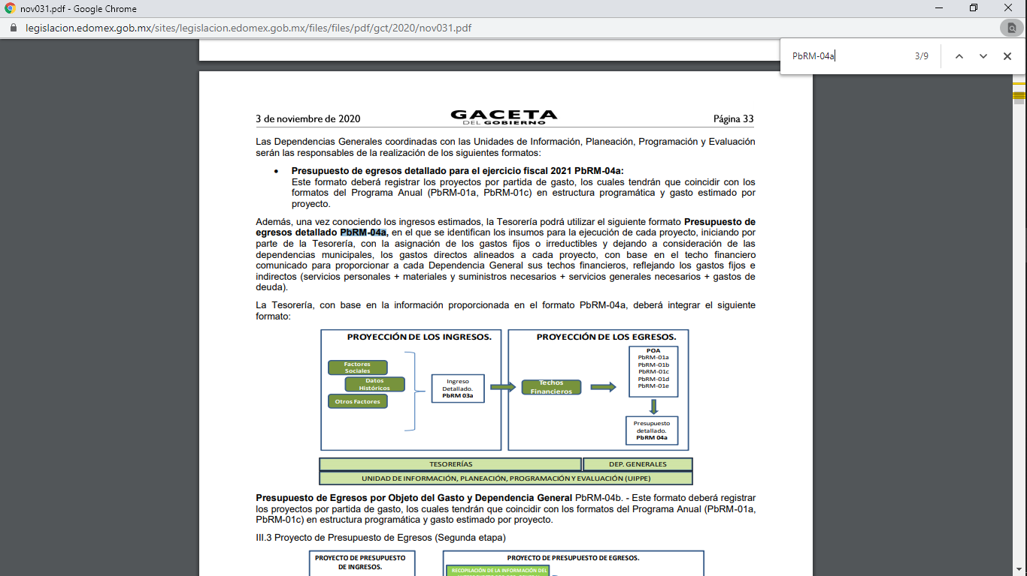

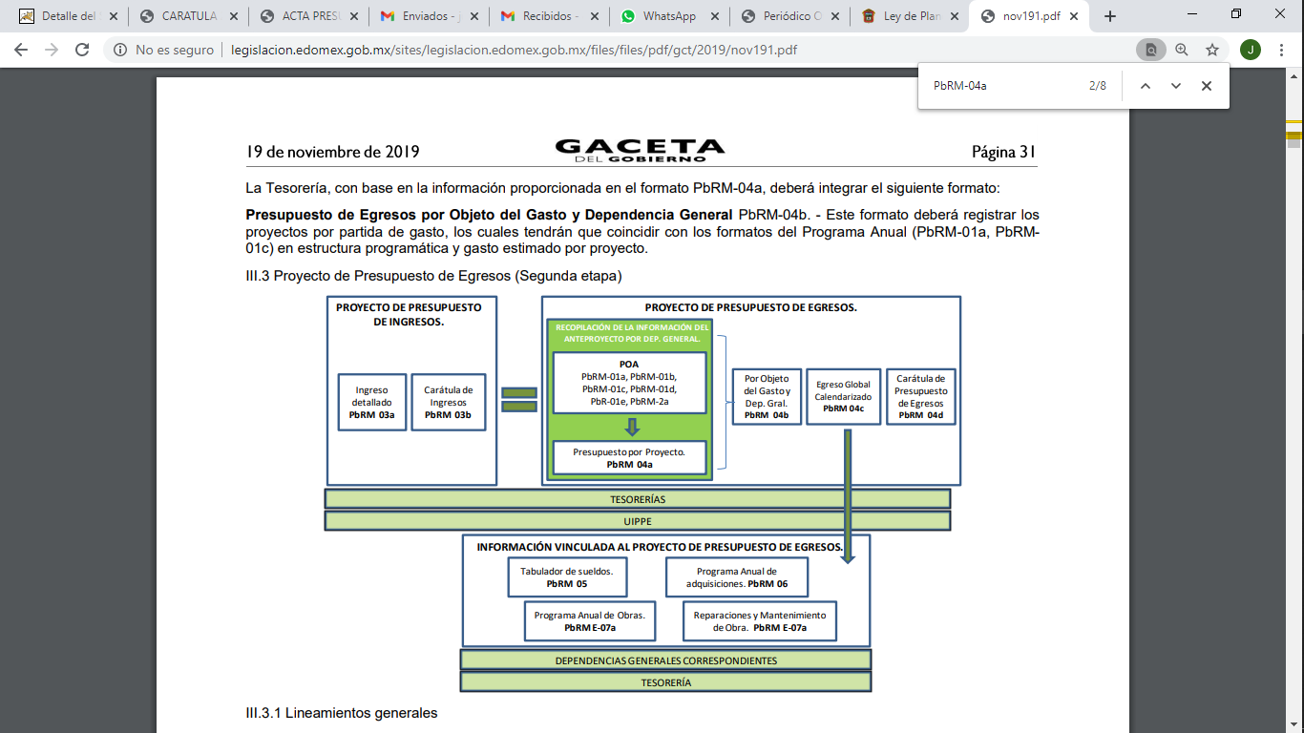

De lo precedente, se advierte que efectivamente dentro del proyecto de presupuesto de egresos se contiene información relativa al presupuesto de egresos detallada (formato PbRM-04a) en el que se identifican los insumos para la ejecución de cada proyecto, iniciando por parte de la Tesorería, con la asignación de los gastos fijos o irreductibles y dejando a consideración de las dependencias municipales, los gastos directos alineados a cada proyecto, con base en el techo financiero comunicado para proporcionar a cada Dependencia General sus techos financieros, reflejando los gastos fijos e indirectos (servicios personales + materiales y suministros necesarios + servicios generales necesarios + gastos de deuda) y que dicha información deberá de ser enviada de forma digital.

Siendo entonces que el alusivo proyecto, se integra por el Presupuesto de Egresos Municipal, que integrará el Programa Anual del Municipio (Programa Operativo Anual (POA), por lo que el responsable del área de planeación, con base en la información proporcionada por cada una de las Dependencias Generales y Organismos, será quien integre este documento, que será la base para sustentar la asignación de los recursos, para su presentación y aprobación por el Ayuntamiento en sesión de Cabildo; para ello se deberá integrar al proyecto de presupuesto los siguientes formatos:

“Formatos del Programa Anual (PbRM-01a en todas sus series), así como el PbRM-02a “Calendarización de Metas de actividad”, el cual tiene por objeto identificar trimestralmente la ejecución de la meta anual, la cual proviene del formato PbRM-01c.
Presupuesto de Egresos Detallado (PbRM-04a). Este formato deberá registrar los proyectos por partida de gasto, identificando los montos por Partida Específica, Partida Genérica, Concepto y Capítulo del Gasto, de cada proyecto a nivel de Dependencia General y Auxiliar, los cuales tendrán que coincidir con los formatos del Programa Anual PbRM-01a y PbRM-01c.
Presupuesto de Egresos por Objeto del Gasto y Dependencia General (PbRM-04b). En este formato se integran los conceptos por partida específica, y concentra la suma de los formatos de Presupuesto de Egresos detallado (PbRM-04a) a nivel de Dependencia General.
Egreso Global Calendarizado (PbRM-04c). Este formato deberá contener la suma de los formatos por Partida Específica, Partida Genérica, Concepto y Capítulo del Gasto (PbRM-04b), de todas las Dependencias Generales.
Carátula de Presupuesto de Egresos (PbRM-04d). Este formato deberá registrar los importes del formato por Capítulo de Gasto (PbRM E-04c).
Información Vinculada al Proyecto de Presupuesto de Egresos.
Tabulador de Sueldos (PbRM-05). El monto total de este formato debe coincidir con el Capítulo 1000 contenido en la Carátula de Presupuesto de Egresos (PbRM 04d).
El Programa Anual de Obra (PbRM E-07a) y el Programa Anual de Reparaciones y Mantenimiento (PbRM E-07b). - Deberán corresponder al importe del Capítulo 6000 Inversión Pública contenido en la Carátula de Presupuesto de Egresos (PbRM- 04d).
El Programa Anual de Adquisiciones (PbRM-06). - Este formato considera las adquisiciones de bienes y servicios de los proyectos, reflejadas en los capítulos 2000, 3000 y 5000.
En esta fase es necesario observar lo que establece el artículo 302 del Código Financiero del Estado de México y Municipios, que a la letra establece:
“El Gobernador presentará a la Legislatura a más tardar el veintiuno de noviembre el Proyecto del Presupuesto de Egresos del Gobierno del Estado.
En el caso de los Municipios, el Presidente Municipal lo presentará al Ayuntamiento a más tardar el veinte de diciembre.”(Sic)

Dentro de los cuales se destaca el formato “(PbRM-02a), Calendarización de Metas de actividad, el cual tiene por objeto identificar trimestralmente la ejecución de la meta anual, (la cual proviene del formato PbRM-01c); Egreso Global Calendarizado (PbRM-04c), este formato deberá contener la suma de los formatos por Partida Específica, Partida Genérica, Concepto y Capítulo del Gasto (PbRM-04b), de todas las Dependencias Generales; Carátula de Presupuesto de Egresos (PbRM-04d), este formato deberá registrar los importes del formato por Capítulo de Gasto (PbRM E-04c), siendo la información requerida por el particular.

Estos informes trimestrales se refieren al documento físico y/o electrónico que trimestralmente presentarán las entidades fiscalizables sobre la situación económica, las finanzas públicas, y en su caso deuda pública para su análisis al Órgano Superior, a través de las Tesorerías Municipales y la Secretaría de Finanzas y en su caso, las áreas competentes y deberán ser presentados dentro de los veinte días hábiles posteriores al término del trimestre correspondiente.

El informe trimestral, contiene información contable y financiera, información presupuestaria, información programática e información administrativa.

Dentro de la información contable financiera, tenemos que el Sujeto Obligado deberá remitir el Estado de Situación Financiera, Anexo al estado de situación financiera, Estado de actividades acumulado, Comparativo presupuestal de ingresos, Comparativo presupuestal de egresos, Diario General de Pólizas, como se muestra a continuación:

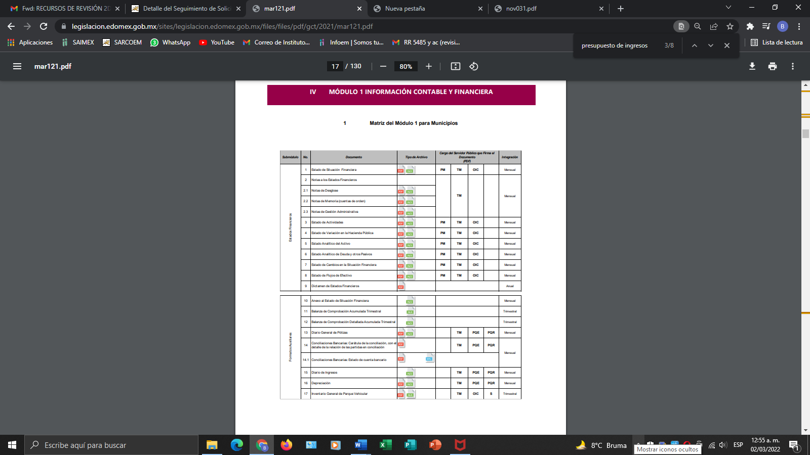

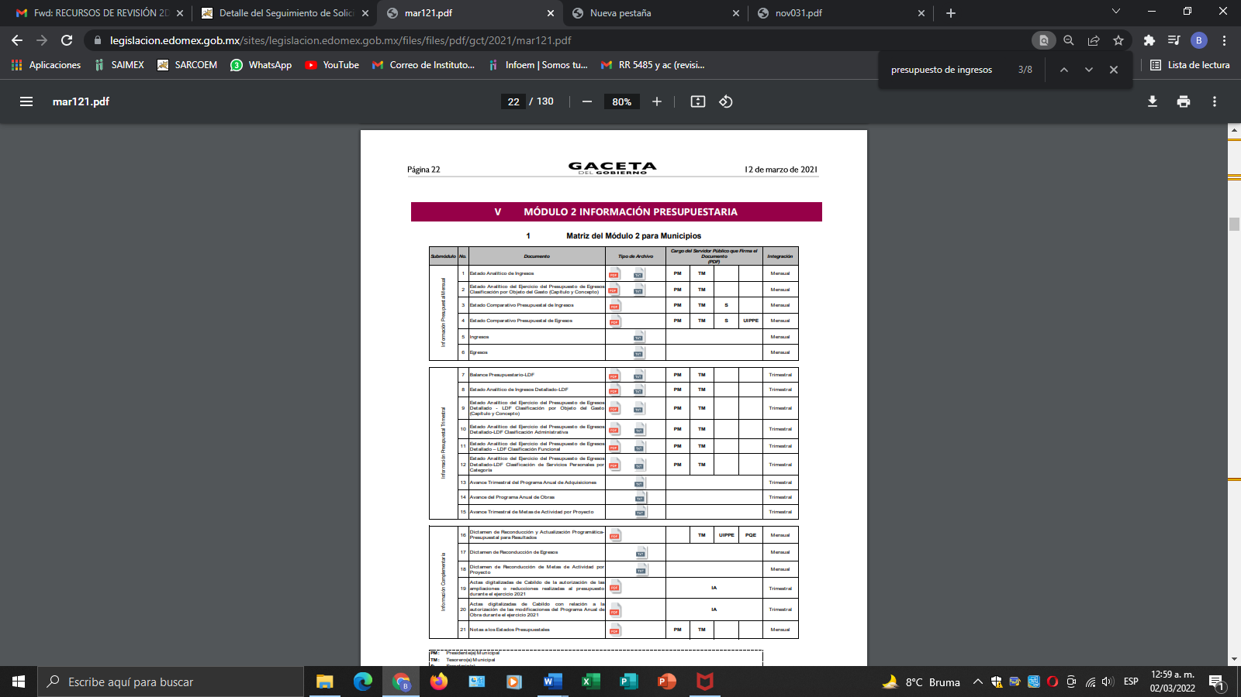

Con base en los ordenamientos citados, se acredita que existe fuente obligacional dentro del marco normativo del Sujeto Obligado que lo constriñe en su caso a generar, administrar y poseer dentro de sus archivos la información peticionada, consecuentemente procede la entrega de la misma.

Finalmente, de una revisión del Manual de Planeación, Programación y Presupuestación Municipal para el Ejercicio Fiscal 2021 así como del documento que contiene las Políticas para la Entrega del Presupuesto de Egresos Municipal 2021, se advierte que el documento que contienen el presupuesto de egresos del Ejercicio Fiscal 2021, detallado, así como todos los formatos que lo conforman, que se deben generar a través del formato de texto digitalizados y de manera impresa, con lo que se acredita con la siguientes imágenes de las Políticas de referencia, que se insertan a continuación de manera ilustrativa:
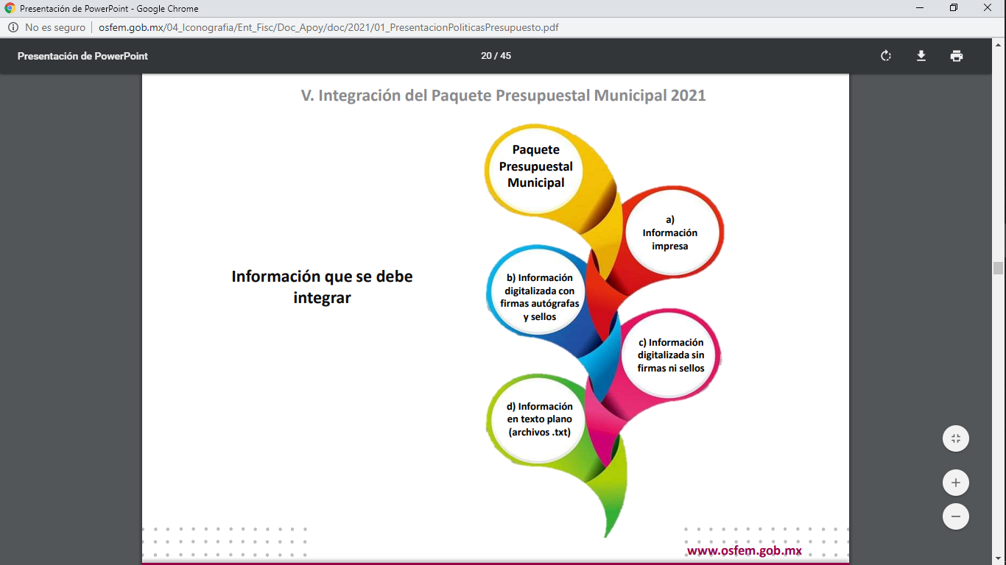
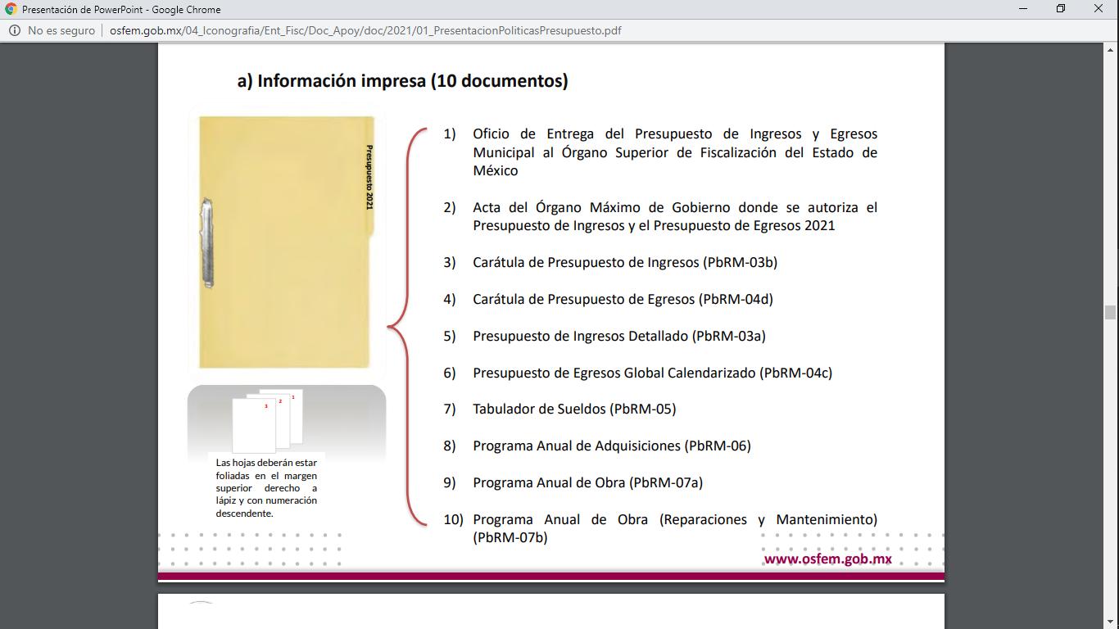
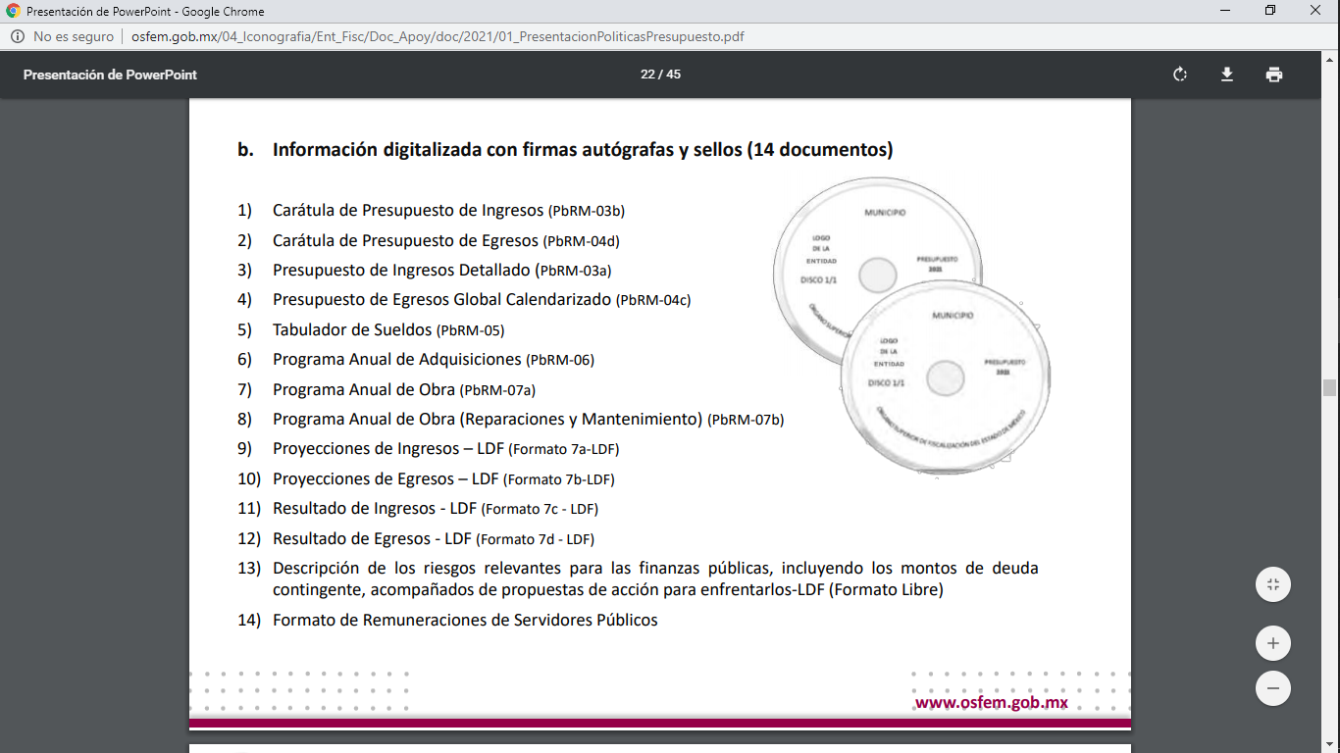
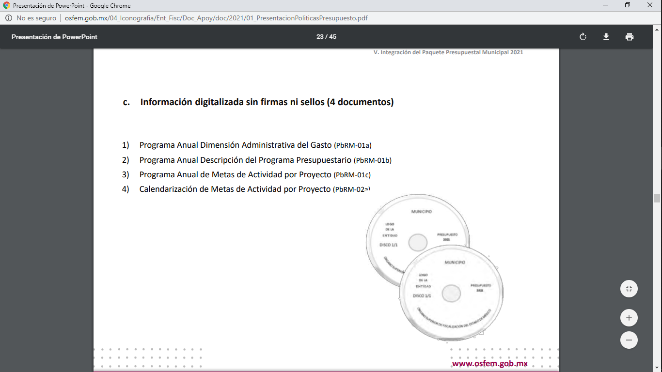
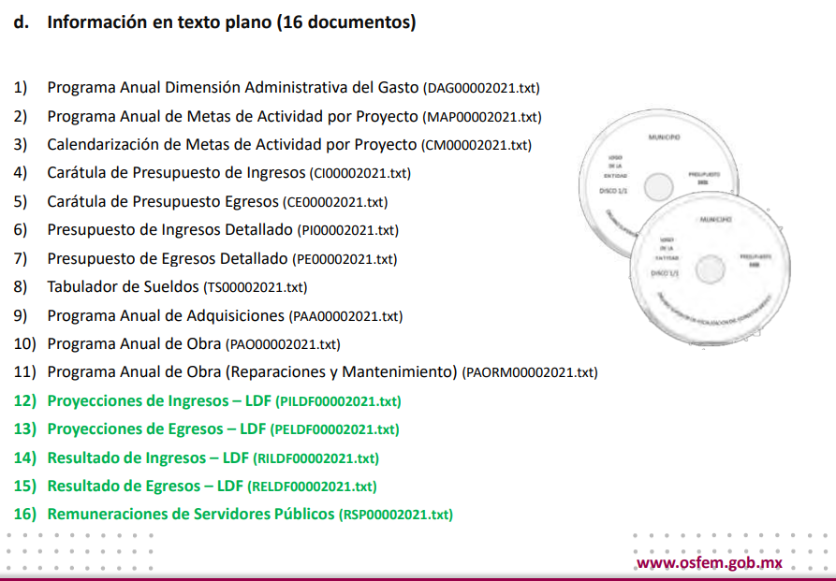
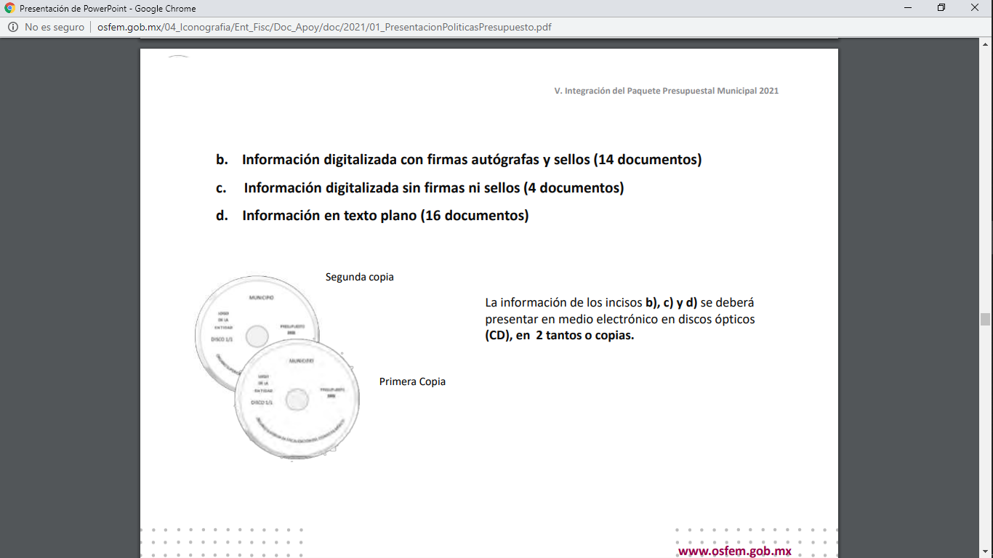
Razones por los cuales, lo dable es ordenar el Presupuesto de ingresos y egresos del Ejercicio Fiscal 2021.

Por otra parte, como fue mencionado en el antecedente sexto, el Sujeto Obligado fue omiso en rendir su informe justificado, de ahí que deba arribarse a la premisa de que no se subsanó la violación al derecho de acceso a la información pública.

Luego entonces, resulta procedente ordenar, en versión pública de ser procedente, respecto de la siguiente información: El o los documentos donde conste Presupuesto de ingresos y egresos del Ejercicio Fiscal 2021.

- De la Versión Pública
De la naturaleza de la información se desprende que para el caso de que la documentación a entregar contenga datos personales susceptibles clasificar como confidenciales o reservados, por lo que es responsabilidad del Sujeto Obligado vigilar su cumplimiento mediante la emisión de versiones públicas.

Para tales efectos se deberá observar lo dispuesto por los artículos 3 fracciones IX, XX, XXI y XLV, 91, 132 fracciones II y III, y 143, fracción I, de la Ley de Transparencia y Acceso a la Información Pública del Estado de México y Municipios que establecen:

Artículo 3. Para los efectos de la presente Ley se entenderá por:
[…]

IX. Datos personales: La información concerniente a una persona, identificada o identificable según lo dispuesto por la Ley de Protección de Datos Personales del Estado de México;
XX. Información clasificada: Aquella considerada por la presente Ley como reservada o confidencial;

XXI. Información confidencial: Se considera como información confidencial los secretos bancario, fiduciario, industrial, comercial, fiscal, bursátil y postal, cuya titularidad corresponda a particulares, sujetos de derecho internacional o a sujetos obligados cuando no involucren el ejercicio de recursos públicos;

XLV. Versión pública: Documento en el que se elimine, suprime o borra la información clasificada como reservada o confidencial para permitir su acceso.
[…]

Artículo 91. El acceso a la información pública será restringido excepcionalmente, cuando ésta sea clasificada como reservada o confidencial.

Artículo 132. La clasificación de la información se llevará a cabo en el momento en que:

I. Se reciba una solicitud de acceso a la información;
II. Se determine mediante resolución de autoridad competente; o
III. Se generen versiones públicas para dar cumplimiento a las obligaciones de transparencia previstas en esta Ley.
[…]

Artículo 143. Para los efectos de esta Ley se considera información confidencial, la clasificada como tal, de manera permanente, por su naturaleza, cuando:

I. Se refiera a la información privada y los datos personales concernientes a una persona física o jurídico colectiva identificada o identificable;
II. Los secretos bancario, fiduciario, industrial, comercial, fiscal, bursátil y postal, cuya titularidad corresponda a particulares, sujetos de derecho internacional o a sujetos obligados cuando no involucren el ejercicio de recursos públicos; y
III. La que presenten los particulares a los sujetos obligados, de conformidad con lo dispuesto por las leyes o los tratados internacionales.

La información confidencial no estará sujeta a temporalidad alguna y sólo podrán tener acceso a ella los titulares de la misma, sus representantes y los servidores públicos facultados para ello.

No se considerará confidencial la información que se encuentre en los registros públicos o en fuentes de acceso público, ni tampoco la que sea considerada por la presente ley como información pública. [Sic]

Igualmente, los Lineamientos Generales en Materia de Clasificación y Desclasificación de la Información, así como para la elaboración de Versiones Públicas, emitidos por el Consejo Nacional del Sistema Nacional de Transparencia, Acceso a la Información Pública y Protección de Datos Personales, publicados en el Diario Oficial de la Federación el día quince de abril de dos mil dieciséis, tienen por objeto establecer los criterios con base en los cuales los sujetos obligados clasificarán como reservada o confidencial la información que posean, desclasificarán y generarán, en su caso, versiones públicas de expedientes o documentos que contengan partes o secciones clasificadas.

Por lo tanto, la entrega de documentos en su versión pública debe acompañarse necesariamente del Acuerdo del Comité de Transparencia que la sustente el cual debe estar debidamente fundado y motivado, en el que se expongan los fundamentos y razonamientos que llevaron al Sujeto Obligado a testar, suprimir o eliminar datos de dicho soporte documental, ya que no hacerlo, se reitera que lo entregado no tendría un sustento jurídico ni resultaría ser una versión pública, sino más bien una documentación ilegible, incompleta o tachada; ya que el no justificar las causas o motivos por las que no se aprecian determinados datos -ya sea porque se testan o suprimen, deja al solicitante en estado de incertidumbre, al no conocer o comprender porque no aparecen en la documentación respectiva.

- Vista a los Órganos de Control Interno
Por último, es necesario resaltar que el recurso de revisión previsto en la Ley de la materia no es el medio para investigar y en su caso, sancionar a servidores públicos por la omisión de la entrega de información pública o en la atención a solicitudes de información; sin embargo, dados los planteamientos que se formularon al presentarse el recurso de revisión, se dará vista al área competente para que en ejercicio de sus atribuciones realice las investigaciones pertinentes por las omisiones detectadas atribuibles al Sujeto Obligado.

Por ello, es conveniente señalar la fracción X, del artículo 36, de la Ley de Transparencia y Acceso a la Información Pública del Estado de México y Municipios, que establece:

Artículo 36. El Instituto tendrá, en el ámbito de su competencia, las siguientes atribuciones:
(…)
X. Hacer del conocimiento del órgano de control interno o equivalente de cada Sujeto Obligado las infracciones a esta Ley;

Asimismo, este Pleno hará del conocimiento del órgano de control de este Instituto de las infracciones en que el Sujeto Obligado incurrió, toda vez que la naturaleza de investigar y sancionar corresponde a un ente distinto a éste a través de un procedimiento diferente al recurso de revisión, lo cual se encuentra previsto en la Ley de Transparencia Acceso a la Información Pública del Estado de México y Municipios específicamente en sus artículos 190, 222 y 223, que señalan lo siguiente:

Artículo 190. Cuando el Instituto determine durante la sustanciación del recurso de revisión que pudo haberse incurrido en una probable responsabilidad por el incumplimiento a las obligaciones previstas en esta Ley y las demás disposiciones jurídicas aplicables en la materia, deberá hacerlo del conocimiento del órgano de control interno de la instancia competente para que éste inicie, en su caso, el procedimiento de responsabilidad respectivo, cuyo resultado deberá de ser informado al Instituto

Artículo 222. Son causas de responsabilidad administrativa de los servidores públicos de los sujetos obligados, por incumplimiento de las obligaciones establecidas en la materia de la presente Ley, las siguientes:
(…)
I. Cualquier acto u omisión que provoque la suspensión o deficiencia en la atención de las solicitudes de información;
II. La falta de respuesta a las solicitudes de información en los plazos señalados en la normatividad aplicable;
(…)
Artículo 223. El Instituto dará vista a la Contraloría Interna y Órgano de Control y Vigilancia en términos de la Ley de Responsabilidades de los Servidores Públicos del Estado y Municipios, para que determine el grado de responsabilidad de quienes incumplan con las obligaciones de la presente Ley.

Por lo que es menester en este asunto, dar vista al Órgano de Control Interno de este Instituto para que en ejercicio de sus atribuciones atienda las directivas marcadas en la propia Ley de la materia, con fundamento en el artículo 190, de la ley de la materia, el cual señala que cuando este órgano determine durante la sustanciación del recurso de revisión que pudo haberse incurrido en una probable responsabilidad por el incumplimiento a las obligaciones previstas en esta Ley y las demás disposiciones jurídicas aplicables en la materia, deberá hacerlo del conocimiento del órgano de control interno de la instancia competente para que éste inicie, en su caso, el procedimiento de responsabilidad respectivo, cuyo resultado deberá de ser informado al Instituto.

Por lo tanto, en mérito de lo expuesto en líneas anteriores, con fundamento en la fracción IV, del artículo 186, de la Ley de Transparencia y Acceso a la Información Pública del Estado de México y Municipios, se ORDENA al Sujeto Obligado, atienda la solicitud de información 03513/TEXCALTI/IP/2021, que ha sido materia del presente fallo.

Por lo antes expuesto y fundado es de resolverse y;

S E R E S U E L V E

PRIMERO. Resultan fundadas las razones o motivos de inconformidad hechos valer por la parte Recurrente, en términos del Considerando QUINTO de la presente resolución.

SEGUNDO. Se ORDENA al Sujeto Obligado, atienda la solicitud de información número 03513/TEXCALTI/IP/2021, en términos del Considerando QUINTO de esta resolución, vía Sistema de Acceso a la Información Mexiquense (SAIMEX).

TERCERO. NOTIFÍQUESE, vía Sistema de Acceso a la Información Mexiquense (SAIMEX) la presente resolución al Titular de la Unidad de Transparencia del Sujeto Obligado, para que conforme al artículo 186, último párrafo, 189, segundo párrafo y 194, de la Ley de Transparencia y Acceso a la Información Pública del Estado de México y Municipios; dé cumplimiento a lo ordenado dentro del plazo de diez días hábiles, e informe a este Instituto en un plazo de tres días hábiles siguientes sobre el cumplimiento dado a la presente resolución tal y como lo disponen los artículos 198 y 199 de la citada ley.

CUARTO. NOTIFÍQUESE a la parte Recurrente la presente resolución vía Sistema de Acceso a la Información Mexiquense (SAIMEX) y hágase de su conocimiento que en caso de considerar que le causa algún perjuicio, podrá promover el Juicio de Amparo en los términos de las leyes aplicables, de acuerdo con lo estipulado por el artículo 196, de la Ley de Transparencia y Acceso a la Información Pública del Estado de México y Municipios.

QUINTO. GÍRESE oficio al Contralor Interno y Órgano de Control y Vigilancia de este Instituto para hacer de su conocimiento la presente resolución, a fin de que en ejercicio de sus atribuciones y de conformidad al artículo 190, de la Ley de Transparencia y Acceso a la Información Pública del Estado de México y Municipios, determine lo conducente, en términos de lo señalado en el Considerando QUINTO de la presente resolución.

SEXTO. Se hace del conocimiento de la parte Recurrente que, de conformidad con lo establecido en el artículo 179, párrafo segundo, de la Ley de Transparencia y Acceso a la Información Pública del Estado de México y Municipios, tiene derecho a interponer nuevamente Recurso de Revisión ante este Instituto, por la respuesta que proporcione el Sujeto Obligado, en cumplimiento a esta Resolución.

SÉPTIMO. Con fundamento en el artículo 198, de la Ley de Transparencia y Acceso a la Información Pública del Estado de México y Municipios, se apercibe al Sujeto Obligado a que, en caso de negarse a cumplir la presente resolución o hacerlo de manera parcial, se actuará de conformidad con lo previsto en los artículos 213, 214, 216 y 217, de dicha Ley.

ASÍ LO RESUELVE, POR UNANIMIDAD DE VOTOS EL PLENO DEL INSTITUTO DE TRANSPARENCIA, ACCESO A LA INFORMACIÓN PÚBLICA Y PROTECCIÓN DE DATOS PERSONALES DEL ESTADO DE MÉXICO Y MUNICIPIOS, CONFORMADO POR LOS COMISIONADOS JOSÉ MARTÍNEZ VILCHIS; MARÍA DEL ROSARIO MEJÍA AYALA; SHARON CRISTINA MORALES MARTÍNEZ; LUIS GUSTAVO PARRA NORIEGA Y GUADALUPE RAMÍREZ PEÑA; EN LA TRIGÉSIMA CUARTA SESIÓN ORDINARIA CELEBRADA EL TREINTA Y UNO DE AGOSTO DE DOS MIL VEINTIDÓS, ANTE EL SECRETARIO TÉCNICO DEL PLENO, ALEXIS TAPIA RAMÍREZ.------------------------------------------------------------------------------------------------------------------------------------------------------------------------------------------------------------------------------------------------------------------------------------------------------------------------------------------------------------------------------------------------------------------------------------------------------------------------------------------------------------------------------------------------------------------------------------------------------------------------------------------------------------------------------------------------------------------------------------------------------------------------------------------
JMV/CCR/bpac

